ВСТУП

Основною тенденцією розвитку сучасності є перехід від постіндустріального до інформаційного суспільства, основою якого, гіпотетично, буде єдиний глобальний інформаційний простір. Тобто, рушійною силою цього процесу є тотальне впровадження інформаційно-комунікаційних технологій у життя кожного члена сучасного суспільства. Така методика розвитку, у деякому сенсі, є актуальною і для органів державної влади. Започаткований курс на модернізацію країни, визначив одним із пріоритетних напрямків - реформу публічної влади, складовою якої стало удосконалення системи місцевого самоврядування задля забезпечення реальної участі населення в управлінні місцевими справами. Одним із ключових напрямків підвищення ефективності діяльності органів місцевого самоврядування є вдосконалення інформаційно-комунікативного середовища.
Зміни технологічного інструментарію комунікації (Інтернет, мобільний зв'язок) призводить до змін принципів її організації. Під впливом розвитку технологій комунікації на сучасному етапі відбуваються глобальні зміни принципів самоорганізації суспільства та взаємодії між людьми, які все менш прив'язані до територіальної, державної або який-небудь іншої відчутної конкретики. Значення цих змін поки недостатньо оцінено науковою спільнотою та структурами державної влади і управління. Поки більшість експертів схильна оцінювати розвиток сучасних інформаційних технологій як якісь «гаджети», що не додають нічого принципово нового в процес життєдіяльності людини. Проте вже помітні певні ознаки, які свідчать про те, що це не так. З практичної точки зору це виражається в тому, що традиційні технології регулювання соціальних процесів, що сформувалися в XIX і XX ст., все частіше «дають збій» або не приносять очікуваного результату.
Сучасність характеризується тим, що комунікаційні властивості Інтернет в Україні активно використовують для інформування громадськості про структуру, завдання та діяльність державних органів. Це реалізовано за допомогою організації функціонування через інформаційні технології, які часто виражені у веб-сайтах. Хоча рівень уніфікації досить високий, існує певна їх специфіка навіть серед органів місцевого самоврядування одного рівня. Незважаючи на важливість дослідження інформаційних технологій, та створюваних ними веб-сайтів як документального масиву і одночасно інформаційної системи, аналіз їх структури, змісту та функцій в Україні з позицій документознавства ще не здійснювався. Вирішення цих питань сприятиме розробленню такої теоретико-прикладної документознавчої проблеми, як аналіз розвитку документів з традиційним та електронним носієм, причому у даному разі на прикладі органу місцевого самоврядування, також вирішить проблему недостатнього використання комунікативних процесів для формування управлінських стратегій та прийнятті управлінських рішень органами влади, що часто призводить до несприйняття громадськістю управлінських рішень та зниженню рівня довіри та підтримки влади. Саме ці причини обумовлюють актуальність даної теми дослідження як для науки, так і для соціуму.
Проблемами класифікації інформаційних технологій та соціальних комунікацій, розглядом комунікаційного процесу у місцевих органах влади займались такі науковці, як: О. О Денісова, А. В. Соколов, Л. В. Гончаренко, Т. Бєлова, Д. А. Терещенко, А. Ф. Мельник, Ф.І. Шарков та інші. Основні поняття дослідження відображені роботах вчених, національних, зарубіжних стандартах, законодавчих актах.
Таким чином, дана проблема є актуальною, як для теорії, так і для практики, що обумовило вибір теми дослідження.
Об’єкт дослідження – інформаційні технології як основний атрибут сучасного суспільства.
Предмет дослідження – інформаційні технології в організації соціальної комунікації між органом місцевого самоврядування та громадою міста.
Мета дослідження — розробити програму вдосконалення використання інформаційних технологій в організації соціальної комунікації між органом місцевого самоврядування та громадою міста.
Гіпотеза дослідження. Проаналізувавши феномен соціальної комунікації ми глибше пізнаємо механізми діяльності, у нашому випадку, органів місцевого самоврядування. Виходячи з того, що головною метою будь-якого керуючого органу є управління фінансовими, матеріальними та людськими ресурсами на підконтрольній йому території, процес комунікації повинен бути налаштований досконало, тоді він буде результативним. Впровадження сучасних інформаційних та інтернет-технологій у процес комунікації між органами місцевого самоврядування та громадою міста, на даний момент, є одним з пріоритетних напрямків розвитку таких взаємовідносин, а їх використання даними органами - є ефективним способом поліпшення зв’язку між владою та суспільством, одночасно сприяючи підвищенню інтересу до процесу управління та управлінської діяльності в цілому.
З наукової точки зору дослідження проблем комунікації між органами місцевого самоврядування та суспільством переслідує аналогічні завдання, тобто: теоретично вирішивши проблеми, що виникають у процесі комунікації, ми, використовуючи отримані результати, зможемо поліпшити даний процес або, навіть, довести його до ідеального стану.
На основі об’єкта, предмета і мети було сформульовано наступні завдання:
- проаналізувати категоріально-понятійний апарат дослідження;
- висвітлити генезис та еволюцію інформаційних технологій;
- визначити сутність, види та основні форми соціальної комунікації;
- розкрити особливості комунікативної діяльності органу місцевого самоврядування;
- проаналізувати стан організації соціальної комунікації між Лисичанською міською радою та громадою міста;
- розробити програму вдосконалення використання інформаційних технологій в процесі соціальної комунікації між Лисичанською міською радою та громадою міста.
- запропонувати шляхи впровадження розробленої програми.
Методологічною основою дослідження є:
- філософська методологія (принципи діалектики, детермінізму та ізоморфізму);
- загальнонаукова методологія (історичний, термінологічний, системний, структурно-функціональний, системно-діяльнісний, системно-генетичний підходи)
- конкретно-наукова методологія була використана у процесі аналізу наукових праць провідних учених, узагальнення ідей науковців, які безпосередньо вивчали дану проблему, аналіз концепцій у даній сфері наукової і практичної діяльності вітчизняних та зарубіжних учених і практиків.
Застосовано методи інформаційного та документознавчого аналізу, що дало можливість проаналізувати специфіку та розвиток веб-сайтів як документально-інформаційних систем, окреслити комплекс актуальних питань формування та використання ресурсів веб-сайту органу місцевого самоврядування.
Емпіричною базою роботи є навчальна та інструктивно-методична література, матеріали, пов’язані з практикою розробки, створення, функціонування веб-сайтів органів місцевого самоврядування.
У процесі дослідження було використано такі методи:
- теоретичні – положення історичного, кібернетичного, інформаційного та системного підходів, дедуктивні та індуктивні виведення, формалізація;
- емпіричні – інформаційний пошук, огляд і узагальнення літературних джерел, власні спостереження, порівняльний аналіз;
- методи, що використовуються на теоретичному та емпіричному рівнях - аналіз, синтез, індукція, дедукція, моделювання.
Практичне значення роботи полягає у можливості застосування основних положень ослідження в удосконаленні використання інформаційних технологій в організації соціальної комунікації між Лисичанською міською радою та громадою міста
Кваліфікаційна магістерська робота складається зі вступу, двох розділів, висновків, списку використаних джерел. Основний текст містить 107 сторінок, бібліографія нараховує 104 джерел.
Розділ 1. ІСТОРИКО-ТЕОРЕТИЧНІ АСПЕКТИ ПРОБЛЕМИ ДОСЛІДЖЕННЯ

1.1. Понятійний апарат дослідження
Інформація виступає основним об’єктом інформаційного суспільства, і її роль сьогодні важко переоцінити. Відображаючи реальну дійсність, вона інтегрується у всі напрямки діяльності держави, суспільства, громадянина. З появою нових інформаційних технологій, основою яких є впровадження засобів обчислювальної техніки, зв’язку, систем телекомунікації, інформація стає постійним і необхідним атрибутом забезпечення діяльності держави, юридичних осіб, громадських організації та громадян. Від її якості та достовірності, оперативності одержання залежать численні рішення, що приймаються на різних рівнях – від глави держави до громадянина. Інформаційний вплив на державу, суспільство, громадянина зараз є ефективнішим, ніж політичний, економічний і навіть військовий. Інформація стає реальною, майже фізично відчутною силою [1]. Поняття «інформація» використовується у всіх галузях науки та техніки, тому воно набуло багатозначності і інтерпретується в залежності від сфери використання.
Слово «інформація», у перекладі з латинської означає роз′яснення, представлення чого-небудь. Тобто мова йде про відомості, що характеризують предмети, явища та процеси навколишнього середовища. У тлумачному словнику С. І. Ожегова слово «інформація» трактується як «відомості про навколишній світ і процеси, які в ньому відбуваються, які сприймаються людиною або спеціальним пристроєм; а також відомості про стан справ, про стан чого-небудь» [60]. Узагальнені визначення поняття «інформація» даються також такими авторами: В. С. Цимбалюк – «Інформація – це корисний (чи вигідний) зміст про річ, явище, факт, людину, суспільство, державу тощо, тобто вилучені з них чи про них усвідомлені дані у формі знань» [98], З.В. Патрико – «Інформація – це одне з найзагальніших понять науки, яке означає певні відомості, сукупність якихось даних, знань та ін.» [65, с.11].
У той же час в «Енциклопедичному словнику» інформація розглядається з дещо іншої точки зору: «Це передусім відомості, які передаються людьми усним, письмовим або іншим способом (за допомогою умовних сигналів, технічних засобів і т. д.); з середини XX століття загальнонаукове поняття, що включає обмін відомостями між людьми, людиною і автоматом, автоматом і автоматом; обмін сигналами в тваринному і рослинному світі; передачу ознак від клітини до клітини, від організму до організму» [81].
За радянських часів існувало протистояння між представниками ідеалізму та матеріалізму щодо визначення поняття «інформація». Так, в кібернетиці матерію вчені намагаються «розчинити» в інформації, наголошуючи в той же час, що інформація — це виявлення «чистого руху». Л. Кершнер запевняє, що поняттям інформації охоплюється «одна третина світу», що вона не є ні матерією, ні енергією [41]. Більш витончену ідеалістичну інтерпретацію поняття інформації дає відомий дослідник К. фон Вайцзекер, розкриваючи його з допомогою іншого поняття — форми, тобто стверджує, що маса й енергія еквівалентні інформації. К. Шеннон дає своє визначення інформації, розглядаючи її з якісної сторони: «інформація — це ті повідомлення, які зменшують невизначеність у одержувача інформації» [106]. Схоже визначення дає і Ю. А. Горяєв. На його думку «Інформація – це відомості про об’єкти і явища довкілля, про їх параметри, властивості і стани, які зменшують наявну про них міру невизначеності, неповноту знань» [15] У свою чергу Н. Вінер, один з основоположників кібернетики, визначав інформацію, як «позначення змісту, отриманого із зовнішнього світу (людиною) в процесі нашого пристосування до нього і пристосування до нього наших почуттів» [11, с.22]. Після Н. Вінера більшість західних авторів, що прямо або побічно займаються філософсько-методологічними дослідженнями кібернетики, заговорили про інформацію як про чинник, що нібито вказує на можливість відійти від існуючої дотепер дилеми «матеріалізм — ідеалізм». Типовим виразом «третій зайвий» у філософії, яка, на думку А. Блона, Г. Гюнтера, П. Шнайдера та ін., не зводиться ні до матеріалізму, ні до ідеалізму, а існує так звана тризначна метафізика, що оголошує інформацію якимось третім, «нейтральним», «проміжним» між духом і матерією [104, с.278].
Існує і друга концепція інформації, що є, на думку багатьох вчених, більш плідним підходом до вирішення проблеми інформації, — «розмаїтісна» концепція інформації. В рамках даного підходу інформацію можна трактувати як «зняту» нерозрізненість, як розмаїтість. «Інформація, — підкреслює Б. В. Бірюков, — в наявності там, де є розмаїтість, неоднорідність. Інформація «виявляється» тоді, коли хоча б два «елементи» у сукупності різняться, і вона «зникає», якщо об'єкти «склеюються», «ототожнюються»[4, с.243].
З точки зору комунікації, основною складовою якої є саме «інформація», надаються наступні визначення. Л.О. Малиніна визначає інформацію як «специфічний атрибут реального світу, що є його об’єктивним віддзеркаленням у вигляді сукупності сигналів і проявляється при взаємодії з «приймачем» інформації, що дозволяє виділяти, реєструвати ці сигнали з навколишнього світу і за тим або іншим критерієм їх ідентифікувати» [51]. Дещо суперечливе визначення наводить І.О. Кулієв: «Інформація – це передача повідомлень між системою, яка передає, і системою, яка отримує, що веде до різноманітності» [47, с.26]. Ю. П. Жураковський говорить не тільки про комунікативні особливості інформації, а й про роль її новизни для людини: «Інформація – це використовувані повідомлення, причому такі, які відзначаються новизною і раніше не були відомі одержувачеві (оператору ЕОМ). Є й інше, більш широке визначення інформації, згідно з яким інформація це відомості, що с об’єктом зберігання, передавання та перетворення» [31, с.11].
Помилково було б вважати, що тільки наукова складова дійсності детермінує розвиток поняття інформації. Об'єктивним є той факт, що цей процес діалектично пов'язаний із розвитком певного суспільства. В Україні розвивається і зміцнюється демократичне, соціальне, правове суспільство, тому це не могло не відбитися в уявленнях про інформацію. Отже, у Законі України «Про інформацію» від 2 жовтня 1992 говориться, що «під інформацією цей Закон розуміє документовані або публічно оголошені відомості про події та явища, що відбуваються у суспільстві, державі та навколишньому природному середовищі» [71]. В останній редакції Закону України «Про інформацію» від 10 серпня 2012 року поняття «інформація» трактується вже інакше. «Інформація - будь-які відомості та/або дані, які можуть бути збережені на матеріальних носіях або відображені в електронному вигляді» [71]. З цього визначення ми бачимо, що соціальна інформація повинна бути обов′язково зафіксована на будь-якому носії, тобто документована.
У сучасному суспільстві складно знайти який-небудь елемент структури, функціонування якого не було б оформлено документально. Не має жодного значення: чи є цей елемент власністю окремої особистості, чи це організація або політична партія, певна сторона їх діяльності обов`язково буде зафіксована у документах. Призначення документа в загальному розумінні зводиться до зафіксованих у письмовому вигляді відомостей, необхідних для здійснення різноманітних дій. Інформація, яка зафіксована у тому чи іншому документі зберігається і передається у часі та просторі, а тому з цієї точки зору будь який документ можна розглядати як один із інструментів пізнання дійсності. У зв`язку з широким використанням поняття «документ» у багатьох сферах суспільної діяльності воно розуміється по-різному у різних галузях знань, зокрема, в документознавстві, діловодстві, інформатиці, бібліотекознавстві, архівознавстві та ін. У кожній науці воно має свій конкретний зміст. Наприкінці ХІХ – ХХ ст. це поняття входить у науковий обіг книгознавства і бібліографознавства завдяки працям П. Отле та його послідовників, які і заклали теоретичне підґрунтя документаційно-інформаційної науки.
У наш час існує дуже багато підходів до визначення поняття «документ». Значний внесок у дослідження історії виникнення та еволюції тлумачення терміну «документ» зробили В. Д. Банасюкевич, Г. Г. Воробйов, М. П. Ілюшенко, С. Г. Кулешов, К. Г. Мітяєв, Г. М. Швецова-Водка та інші. На міжнародному рівні найбільш загальним можна визнати визначення, розроблене і затверджене Міжнародною Організацією з Стандартизації (ІСО): документ – «записана інформація, яка може бути використана як одиниця в документаційному процесі» [102, с.28].
Саме слово «документ» у перекладі з латини (dokumentum) означає «зразок», «доказ», «повчальний приклад», «свідчення» і походить від слова «docere» - «вчити» , «навчати». Поступово корінь «dec» був змінений на «doc» в слові «doceo» - вчу, навчаю. Саме від цього слова були утворені слова «doctor» - вчений, «doctrina» - вчення, «documentum» - повчальний приклад [80, с.407]. Згодом це слово набуло юридичного значення і вже означало «письмовий доказ». У такому значенні слово «документ» вживалося до ХІХ ст.
У російську мову термін «документ» увів Петро І, надавши йому значення «письмове свідчення» [61, с.19]. Вказаний термін надалі вживається у цьому значенні, що підтверджують його визначення, зафіксовані у довідкових видання, зокрема, «Словаре русского языка» С. І. Ожегова, словнику В.І. Даля. В останньому документ трактується як «будь-який важливий діловий папір, також диплом, свідоцтво» [24, с.459].
З часом почали розвиватися наукові дисципліни, що безпосередньо займалися вивченням документа, а з цим виникла потреба у тлумаченні цього поняття вже в широкому значенні, в тому, яке вміщувало всі його аспекти. Одним з перших, хто спробував дати таке визначення, був видатний радянський документознавець К.Г. Мітяєв. В одній із своїх перших робіт у цій області поняття «документ» він ототожнює з архівознавчим терміном «документальні матеріали». Так, він називає документами «акти державної влади, офіційне та приватне листування, плани, графіки, малюнки, рукописи наукових і художніх творів, мемуарів і щоденників, плакати, відозви, негативи та позитиви фотознімків і кінофільмів, матеріали звукозапису тощо» [55, с.19]. Згодом він визначає документ як «результат свідомого закріплення (документування) інформації про явища об`єктивної дійсності різними способами з метою надійної передачі цієї інформації у часі і на відстані при обов`язковій ідентифікації закріпленого мовою слів» [56, с.8].
У той же час визначення цього поняття було закріплено в державних стандартах. Так, державний стандарт СРСР ГОСТ 16487-70 «Діловодство та архівна справа. Терміни та визначення», який було введено в дію 1971 року визначав документ як «засіб закріплення різним способом на спеціальному матеріалі інформації про факти, події, явища об`єктивної дійсності і розумової діяльності людини» [16, с.2]. Згодом, у 1975 році з`являється ГОСТ 6.10.2.-75 «Уніфіковані системи документації. Терміни та визначення», який дає таке визначення: документ – матеріальний об`єкт, який містить у зафіксованому вигляді інформацію, оформлену в установленому порядку, що має у відповідності з чинним законодавством правове значення [19, с.2]. Навколо цих держстандартів точилося багато суперечок щодо їх повноти, точності та структурованості. На відміну від своїх попередників, ГОСТ 16487-83 був точнішим та краще структурованим, містив 94 терміни замість 48 які були в ГОСТі 6.10.2-75. За цим стандартом документ вже розумівся як «матеріальний об`єкт із інформацією, що закріплена створеним людиною способом для її передачі у часі та просторі» [17, с.2]. Встановлене ГОСТом 16487-83 визначення поняття «документ» зберігало свою чинність до кінця існування Радянського Союзу і певного часу у пострадянський період. На заміну цьому ГОСТу Федеральним законом РФ «Про інформацію, інформатизацію і захист інформації» поняття «документ» замінене поняттям «документована інформація» і визначається як «зафіксована на матеріальному носієві інформація з реквізитами, що дозволяють її ідентифікувати» [59, с.609]. Слід врахувати те, що на заміну ДСТУ 2732-94 «Діловодство та архівна справа. Терміни та визначення», в якому «документ – матеріальний об`єкт, що містить у зафіксованому вигляді інформацію, оформлений у заведеному порядку і має у відповідності з чинним законодавством юридичну силу» [28, с.2], згідно з наказом Держспоживстандарту України набув чинності новий стандарт – ДСТУ 2732:2004 «Діловодство й архівна справа. Терміни та визначення понять» де документ – «інформація, зафіксована на матеріальному носії, основною функцією якого є зберігати та передавати її в часі та просторі» Очевидно, що варіація визначення поняття «документ» за ДСТУ 2732:2004, як та, що вийшла найпізніше, у більшій мірі увібрала у свій зміст найбільш сучасні уявлення про таке поняття, як документ.
Окрім нормативно закріплених понять «документ», існують численні визначення, зафіксовані, наприклад, у професійних термінологічних словниках. Так, зокрема, у «Тлумачному словнику з основ інформаційної діяльності» дається таке визначення: «Документ – соціальна інформація, зафіксована на будь-якому матеріальному носієві в цілях її зберігання, поширення і використання. У науково-інформаційній, бібліотечно-бібліографічній діяльності під документом маються на увазі головним чином твори друку, а також неопубліковані, аудіовізуальні й інші документальні джерела інформації» [95, с.11]. Але в той же час наявне і таке визначення: «Матеріальний об′єкт, що містить в зафіксованому вигляді інформацію, оформлену встановленим порядком і що має відповідно до чинного законодавства правове значення». Таке визначення є аналогічним тому, яке записано в ДСТУ 2732-94 «Діловодство та архівна справа. Терміни та визначення». На відміну від «Тлумачного словника…» «Термінологічний словник з бібліотечної справи і суміжних галузей знання» дає визначення слова «документ» як матеріального об′єкту із зафіксованою на ньому інформацією у вигляді тексту, звукозапису або зображення, призначеного для передачі в часі та просторі в цілях зберігання і суспільного використання [92, с.58].
Майже кожний науковець, котрий займається вивченням документів дає своє визначення поняття «документ», але можна виділити групу вчених, у дефініціях яких наголошується, що «документ» служить для збереження та передачі інформації у часі та просторі. Так, С.Г. Кулешов дає таке визначення документу: «Текст (як логічна послідовність мовних і немовних знаків), зафіксований на речі (виробі), основною функцією якої є збереження і поширення (передача) інформації у просторі та часі» [46, с.3] або «Запис інформації, що відповідає характеристикам певного жанру або номіналу, зафіксований на матеріальному носієві, основною функцією якого є збереження і передача інформації в часі і просторі» [45, с.63]. Вітчизняна дослідниця Г.М. Швецова-Водка, у свою чергу трактує документ як «записану інформацію, зафіксовану на (в) виробі, основною функцією якого є збереження і поширення (передача) інформації в часі і просторі» [102, с.64]. У довіднику бібліографа під редакцією О.М. Зусьмана, документ розуміється як «матеріальний носій із зафіксованою інформацією, призначений для її зберігання і передачі в часі і просторі, придатний для використання в документаційних процесах» [27, с.28]. О.П. Коршунов у одній зі своїх статей пише, що «Терміном «документ» позначається деяка соціальна інформація, зафіксована (закріплена) людиною і будь-якій формі на якому-небудь матеріальному носієві в цілях її зберігання, поширення і використання» [43, с.39]. Отже, між усіма цими визначеннями є невелика різниця. О.М. Зусьман на перше місце у визначенні ставить вислів «матеріальний носій» або «матеріальний об′єкт», але С. Г. Кулешов, Г. М. Швецова-Водка та О. П. Коршунов роблять наголос на інформації, яка зафіксована на матеріальному об′єкті.
У визначенні, сформульованому Ю.М. Столяровим так само на першому місці стоїть матеріальний носій: «У загальному випадку документ – це матеріальний носій, на якому закріплена деяка система знаків, яку людина здатна сприйняти як інформацію. У окремому випадку знаки на документі закріплюють штучним способом» [89, с.69]. Але вже у 2005 році у журналі «Делопроизводство» науковець пише, що «… головним чином в прикладному соціальному значенні вважати документом інформацію, знаково зафіксовану штучним способом на матеріальному носії, здатну служити одиницею семантичного процесу» [88, с.17]. А.В. Соколов визначає, що документ – це «стабільний речовий об′єкт, призначений для використання в соціальній смисловій комунікації в якості завершеного повідомлення» [83, с.107]. Таким чином, останні два визначення можна віднести до тих, які розглядають документ як частину комунікаційного процесу.
Погоджуючись з прийнятим багатьма фахівцями визначенням документа як матеріального об'єкту з інформацією, закріпленою створеним людиною способом для її передачі в часі і просторі, необхідно відзначити, що прояв його невід'ємних властивостей (у тому числі оперативності і ретроспективності) обумовлений причинно-наслідковими зв'язками як внутрішнього, так і зовнішнього порядку. Як правило, документ створюється з певною метою в процесі функціонування суспільства, держави і розвитку особистих стосунків, стаючи інструментом і продуктом історичного процесу, численних перетворень, при яких можливими є комунікаційні процеси.
Як вже було сказано вище, інформація повинна бути зафіксована на матеріальному носії, після чого вона стає документом, але процес комунікації є винятком з даного «правила», бо саме у процесі комунікації інформація не обов’язково зафіксується на матеріальному чи електронному носії. Отже, постає питання стосовно визначення сутності поняття «комунікація».
У науковій літературі існує численна група тлумачень терміна «комунікація». Пор.: «комунікація – механізм, за допомогою якого забезпечуються існування та розвиток людських стосунків, який охоплює всі розумові символи, засоби їх передачі у просторі та збереження у часі (Ч. Кулі), комунікація – у широкому сенсі – соціальне поєднання індивідів за допомогою мови та знаків, установлення загальнозначущих наборів правил для різної цілеспрямованої діяльності (К. Черрі), комунікація – це акт відправлення інформації від мозку однієї людини до мозку іншої людини (П. Сміт, К. Беррі, А. Пулфорд), комунікація – специфічний обмін інформацією, процес передачі емоційного та інтелектуального змісту (А.Б. Звєгінцев, А.П. Панфілов)» [63, с.11].
Уважно аналізуючи ці визначення, наголошує Г.Г. Почепцов, доходиш висновку, що це не є дефініції, які суперечать одна одній, вони лише доповнюють одна одну; кожне з визначень охоплює певний бік явища, даючи більш глибоке осягнення комунікації. Тому, зауважує дослідник, не варто перейматися тим, що існує сотня дефініцій [66, с.18]. Навіть той факт, що під комунікацією здавна розуміють ще й засоби транспорту, фізичного зв’язку (пошта, телефон, віз, коні, човен, потяг, річка, канал, море, каналізація тощо), зовсім не означає, що фізичні й знакові комунікації – абсолютно різні терміни. Ідея зв’язку в спілкуванні є домінуючою, і це дало підстави так широко вживати термін комунікація – на позначення засобів зв’язку взагалі.
Як підсумок, можемо зазначити, що явище не залежить від дефініції, воно існує саме по собі. «Ми можемо продовжити список цих визначень, але чітко маємо усвідомити, що визначення самі по собі мають тільки те значення, що вони відповідають тій чи іншій моделі комунікації, що її хоче захищати, вивчати, впроваджувати дослідник» [66, с.19].
Власне, кожне визначення (чи кожна дефініція) є концептуальною теоретичною моделлю явища, що вивчається. Загрозливим у теоретичних, модельних побудовах є звуження терміна, зведення в абсолют одного якогось певного боку явища і нехтування іншими його складниками.
Комунікація – це зумовлений ситуацією й соціально-психологічними особливостями комунікаторів процес встановлення і підтримання контактів між членами певної соціальної групи чи суспільства в цілому на основі духовного, професійного або іншого єднання учасників комунікації, який відбувається у вигляді взаємопов’язаних інтелектуально-мисленнєвих та емоційно-вольових актів, опосередкованих мовою й дискретних у часі й просторі, – тобто у вигляді актів мовлення, актів паралінгвістичного характеру й психофізіологічного впливу, актів сприймання та розуміння і та ін., що пов’язані з процесами збору фактів, їх зберігання, аналізу, переробки, оформлення, висловлення та при потребі поширення, сприймання і розуміння, відбуваються з використанням або без нього різних знакових систем, зображень, звуків (письмо, жести, міміка та ін.), засобів комунікації (газети, журнали, аудіовізуальні програми й т. ін.), засобів зв’язку (телефон, телеграф, транспорт тощо) і результатом яких є конкретна інтелектуально-мисленнєва й емоційно-вольова поведінка співрозмовника, конкретні результати його діяльності, прийняті ним рішення, що задовольняють членів певної соціальної групи або суспільства в цілому.
Основним у цьому визначенні є розуміння комунікації як процесу, що виконує об’єднувальну функцію і не є тотожним мовленню. [44, с.21-25]
Комунікація - це непростий процес, що складається з взаємозалежних кроків, кожний з цих кроків необхідний для того, щоб зробити наші думки зрозумілими іншій особі. Кожен крок - це пункт, у якому, якщо ми будемо недбалі, і не будемо думати про те, що робимо, - зміст може бути втрачений. Слово «комунікація» має латинське походження від слова «communis», що позначає «загальний». Той, хто посилає інформацію намагається встановити «контакт» з ким-небудь. Він прагне зрозуміти інформацію, відносини або ідею. Існує визначення комунікації в загальних виразах як процесу передачі інформації від однієї людини (трансмітера) до іншого ( приймача ) з метою повідомлення певного сенсу. Соціологи розуміють комунікацію як передачу соціальної інформації. Психологи позначають терміном «комунікація» процеси обміну продуктами психічної діяльності. «Комунікація» - процес двостороннього обміну інформацією, що веде до взаємного розуміння. Якщо не досягається взаєморозуміння, то комунікація не відбулася. Щоб переконатися в успіху комунікації необхідно мати зворотний зв'язок про те, як люди вас зрозуміли, як вони сприймають вас, як ставляться до проблеми» [87, с.468]. В книзі «Теорія комунікації» Г.Г. Почепцов під комунікацією розуміє «процеси перекодування вербальної в невербальну і невербальної у вербальну сфери» [68]
У свою чергу В.А. Співак в книзі «Корпоративна культура» дає таке визначення: «Комунікація - це обмін інформацією в процесі діяльності, спілкування (а також шляхи сполучення)» [86]. Але необхідно при цьому розрізняти інформацію і, власне, комунікацію.
Таким чином, важливо, що комунікація - це цілеспрямований процес, в якому відбувається обмін інформацією, і де важлива наявність зворотного зв'язку для забезпечення результату.
Яким би не був обмін інформацією, він проходить за участі суб’єктів, котрими виступають люди. Людина, як частина соціуму перетворює процес комунікації на процес соціальної комунікації. Ці поняття є майже синонімічними, бо одне не можу існувати без іншого. Отже, розглянемо можливі дефініції поняття «соціальна комунікація».
Термін «соціальні комунікації» нині по-різному трактують. Г.Г. Поцепцов пропонує визначати соціальну комунікацію як «обмін між людьми або іншими соціальними суб'єктами цілісними знаковими повідомленнями, у яких відображені інформація, знання, ідеї, емоції тощо, обумовлений цілим рядом соціально значимих оцінок, конкретних ситуацій, комунікативних сфер і норм спілкування, прийнятих у даному суспільстві» [67].
Словосполучення «соціальна комунікація» пояснюється як:
1) «передача інформації, ідей, емоцій у вигляді знаків, символів;
2) процес, що пов'язує частини соціальної системи одна з одною;
3) механізм, що дозволяє визначати поведінку іншої людини» [67].
Соціальні комунікації «налаштовані на управління соціальними системами, маючи для цього як короткотривалий (тактичний), так і довготривалий (стратегічний) інструментарій. Освіта, бібліотеки чи наука як стратегічний інструментарій підтримують домінуючі моделі світу, які належать даному виду суспільства» [67].
Соціальні комунікації визначають і як зібрання комунікаційних положень. О.М. Холод запропонував визначати соціальні комунікації як «галузь знань, що вивчає організаційно впорядковану систему документів, їх масиви, продукти засобів масової комунікації та інформаційні технології, що забезпечують реалізацію інформаційних процесів і намірів при безпосередній участі членів комунікативного процесу» [97, с. 35].
Зокрема, В.В. Різун вважає, що «під соціальними комунікаціями необхідно розуміти таку систему суспільної взаємодії, яка включає визначені шляхи, способи, засоби, принципи встановлення і підтримання контактів на основі професійно-технологічної діяльності, що спрямована на розробку, провадження, організацію, удосконалення, модернізацію відносин у суспільстві, які складаються між різними соціальними інститутами, де, з одного боку, у ролі ініціаторів спілкування найчастіше виступають соціально-комунікаційні інститути, служби, а з іншого – організовані спільноти (соціум, соціальні групи) як повноправні учасники соціальної взаємодії» [77, с. 7]. Слід звернути увагу на обмеження в понятійному плані, які пропонує враховувати вказаний автор: такі «комунікації є соціально маркованими, бо передбачають взаємодію з соціально визначеними групами людей». Автор попереджає про те, що «соціальні комунікації утворюються за законами спілкування, але, як і будь-які технологічні речі, передбачають використання наукових знань про спілкування та про все, що використовується для організації суспільно-комунікаційної справи» [77, с. 7].
Як В.В. Різун, так і В.О. Ільганаєва й О.М. Холод розрізнюють терміни «соціальна комунікація» (однина) і «соціальні комунікації» (множина). В.О. Ільганаєва вважає, що соціальна комунікація (однина) як феноменологічний прояв об’єкта теорії соціальних комунікацій – це «цілеспрямований обмін соціально значущою для її учасників інформацією й знаннями». Автор пояснює: інформація «ґрунтується на програмованій комунікативній дії» [85, с. 296–297]. При цьому, на думку В.О. Ільганаєвої, яка посилається на С.В. Бориснева [6], соціальна комунікація є «діяльністю людей, яка зумовлена цілою низкою соціально значущих оцінок, конкретних ситуацій, комунікативних сфер і норм спілкування, прийнятих у даному суспільстві». З іншого боку, соціальна комунікація розуміється як «обмін інформацією між соціальними суб’єктами». Обмін, згідно з автором, яка посилається на Ф.І. Шаркова [102], може здійснюватися між індивідами, індивідом і суспільством, спільнотами, спільнотами й інститутом, соціальними інститутами тощо.
Слід зазначити, що соціальну комунікацію (однина) А.В. Соколов тлумачить дещо інакше, вважаючи її рухом смислів у соціальному часі й просторі. Соколов А.В. трактує соціальну комунікацію як «механізм надбудови, утворення стійкої і поновлюваної узгодженості» [82]. Автор наполягає на тому, що соціальна комунікація здійснюється за рахунок певних знакових систем, що і є засобом зв’язку в суспільстві. Дослідник вважає соціальну комунікацію (однина) таким обміном, який забезпечує кооперативну взаємодопомогу. Саме така взаємодопомога робить можливою координацію дій великої складності.
Соціальну комунікацію (однина) Ф.І. Шарков вважає предметом спеціальної галузі соціології – соціології комунікації. Автор навіть називає таку галузь «соціо-комунікація», підкреслюючи її (галузі) соціологічне коріння. Дослідник пропонує вивчати соціальну комунікацію (однина) завдяки ознайомленню з різними напрямками, науковими школами, теоріями, які він умовно об’єднав у три групи комунікації, що ґрунтуються на:
– соціальній,
– мовній,
– суто комунікативній основі [101].
Джерелами соціальної комунікації Ф.І. Шарков вважає вивчення соціальних факторів, які сприяють формуванню соціального знання й оцінних категорій комунікації. Автор вважає, що термін «соціальна комунікація» нині застосовується в трьох методологічних контекстах. Перший підхід орієнтований на вивчення «комунікативних засобів з метою їх використання для реалізації соціальних функцій комунікації». Другий підхід ґрунтується на проблемах міжособистісної комунікації. Третій підхід пов’язаний із проблемами впливу масової комунікації на розвиток суспільних відносин. [96]
Отже, термін «соціальна комунікація», як і більшість вживаних нами термінів, є багатозначним, та не має однозначного тлумачення. Можна сказати тільки одне – з плином прогресу соціальна комунікація переходить на новий рівень – на технологічний. Вже не перший рік соціальна комунікація відбувається за допомогою сучасних інформаційних технологій.
Як вже було сказано, на сучасному етапі розвитку людства все частіше у процесах створення, обробки, передачі, збереження та знищення документів використовуються інформаційні технології. Технологія у перекладі з грецького (techne) означає мистецтво, майстерність, вміння, а це не що інше, як процеси. Н. В. Макарова зазначає, що під процесом слід розуміти певну сукупність дій, спрямованих на досягнення поставленої мети. Процес повинен визначатися обраною стратегією і реалізуватися за допомогою засобів і методів. Інформація є одним з найцінніших ресурсів суспільства поряд з матеріальними, людськими, тимчасовими і значить, процес її переробки за аналогією можна сприймати як технологію [50, с.69]. Тоді справедливо наступне визначення. Інформаційна технологія - сукупність методів, виробничих процесів і програмно-технічних засобів, об'єднаних у технологічний ланцюжок, що забезпечує збір, зберігання, обробку, висновок і поширення інформації для зниження трудомісткості процесів використання інформаційних ресурсів, підвищення їх надійності та оперативності [58, с.73]. У даному випадку також буде доречним і таке визначення: «інформаційна технологія - процес, що використовує сукупність засобів і методів збору, обробки і передачі даних (первинної інформації) для отримання інформації нової якості про стан об'єкта, процесу або явища (інформаційного продукту)». Схожим є визначення, наведене у ГОСТ 34.003-90 «Інформаційні технології. Комплекс стандартів на автоматизовані системи. Автоматизовані системи. Терміни та визначення»: «Інформаційна технологія - прийоми, способи і методи застосування засобів обчислювальної техніки при виконанні функцій збору, зберігання, обробки, передачі і використання даних» [18]. Ще одне визначення дається у російському ГОСТ Р 51275-99 «Захист інформації. Об'єкт інформатизації. Фактори, що впливають на інформацію» - «Інформаційна технологія - прийоми, способи і методи застосування технічних і програмних засобів при виконанні функцій обробки інформації» [22, с.1]. Інформаційна технологія є найбільш важливою складовою процесу використання інформаційних ресурсів суспільства. До теперішнього часу вона пройшла кілька еволюційних етапів, зміна яких визначалася переважно розвитком науково-технічного прогресу, появою нових технічних засобів переробки інформації. У сучасному суспільстві основним технічним засобом технології переробки інформації служить комп'ютерна техніка, яка суттєво вплинула як на концепцію побудови та використання технологічних процесів, так і на якість вихідної інформації. Впровадження комп'ютерної техніки в інформаційну сферу, мереж, застосування телекомунікаційних засобів зв'язку визначили новий етап розвитку інформаційної технології та зміну її назви за рахунок приєднання одного із синонімів: «нова», «комп'ютерна» або «сучасна». Нова інформаційна технологія - інформаційна технологія з «дружнім» інтерфейсом роботи користувача, що використовує персональні комп'ютери і телекомунікаційні засоби. Прикметник «комп'ютерна» підкреслює, що основним технічним засобом її реалізації є комп'ютер.
Підвидом інформаційних технологій є Інтернет-технології, які за своєю сутністю виконують роль посередника між користувачем та глобальною мережею Інтернет.
Інтернет-технології - це комунікаційні, інформаційні та інші технології і сервіси, ґрунтуючись на які здійснюється діяльність в Інтернеті або за допомогою нього [37]. Або, Інтернет-технології - технології створення та підтримки різних інформаційних ресурсів в комп'ютерній мережі Інтернет: сайтів, блогів, форумів, чатів, електронних бібліотек та енциклопедій [62].
Як було сказано вище, у сучасному світі все частіше використовуються інформаційні технології. Впровадження інформаційних технологій у процеси створення, обробки, передачі та збереження інформації зумовили появу документів на новітніх носіях, котрі отримали назву «електронні документи». Питання точного визначення є дискусійним, хоча існує законодавча база, котра регулює дану сферу. Отже, ГОСТ 7.83-2001. «Электронные издания: Основные виды и выходные сведения: Межгосударственный стандарт» визначає електронний документ як «документ на машиночитаному носії, для використання якого необхідні засоби обчислювальної техніки»[21]. Схоже визначення дає ДСТУ 2732:2004. Діловодство й архівна справа. Терміни та визначення понять – « електронний документ - Документ, який створюють та використовують тільки в межах комп'ютерної системи»[29]. Закон України «Про електронні документи та електронний документообіг» визначає електронний документ як «документ, інформація в якому зафіксована у вигляді електронних даних, включаючи обов'язкові реквізити документа» [69].
Питання визначення терміну «електронний документ» цікавить багатьох вчених. Так М. В. Ларін вважає, ще немає необхідності взагалі виділяти такий вид документу, як «електронний», бо характеристики його не виходять за рамки загального визначення. Тобто «електронний документ – інформація, певним чином зафіксована з можливістю її ідентифікації» [48]. З такою думкою погоджується А. В. Ткачов, і визначає електронний документ, як «будь-який матеріальний носій інформації, призначений для її передачі в часі і просторі» [94]. А. В. Вершинін говорить, що зміст електронного документа не відрізняє його від документа на паперовому носії, а відмінністю є форма, яка з’являється в технічних елементах і властива носію інформації, а отже «електронний документ - інформація, зафіксована на електронних носіях, яка містить реквізити, що дозволяють її ідентифікувати» [9]. Такі науковці, як Г. З. Залаєв та І. Л. Бачило представляють класифікацію, за якою поняття «електронний документ» можна розділити на три групи: до першої відносяться оцифровані електронні документи – «…документи, отримані в результаті конверсії паперових і технотронних документів у цифровій формі». Друга група - «сучасні електронні документи» - «…документи, які існують лише в цифровому вигляді». Це продукт останніх інформаційних технологій: Інтернет, мультимедіа. Третья група електронних документів – продукти безпаперових технологій – електронна пошта (пересилання повідомлень у вигляді файлів по телекомунікаційних каналах) [32].
В. В. Годін і І. К. Корнєєв пропонують спочатку загальне визначення поняття документ, а потім виділяють з нього термін «електронний документ», який розуміється як «…закодоване і передане в інформаційну систему електронне повідомлення, всі реквізити якого завірені і оформлені відповідно до нормативних вимог»[12].
Отже, усі застосування визначення «електронний» можна узагальнити за такими ознаками, як подання інформації в цифровому вигляді (текст, звук, зображення статичне або те, що рухається у цифрових форматах), необхідність програмних та апаратних засобів для її сприймання людиною (тобто, комп'ютерного обладнання та програмного забезпечення), необхідність телекомунікаційних засобів для отримання та розповсюдження інформації.
Поступово інформація, яка б вона не була, стає одним з найбільш важливих ресурсів. Адже в процесі своєї діяльності різні організації, установи створюють і використовують ІР. На основі вчасно наданої, достовірної і повної інформації приймаються управлінські рішення, конкурентоспроможність будь-якої організаційної структури на ринку прямо залежить від кількості та якості інформації, якою вона володіє. Без інформаційних ресурсів неможливе існування не тільки науки але й функціонування системи освіти, котра повертає суттєві елементи наукового знання, визнані науковим співтовариством достовірним, окремим індивідуумам.
Слово «ресурс» походить від французького «ressourse» – допоміжні засоби [53, с.28]. У 70-тих роках ХХ століття з′явилося нове поняття – «Інформаційні ресурси». Поняття «інформаційного ресурсу» суспільства є одним із ключових понять соціальної інформатики. Широке застосування цього терміна почалось після виходу книги Г. Громова «Национальные информационное ресурсы: проблемы промышленной эксплуатации» (1984). Хоча ще досі немає його універсального визначення та єдиної й об’єктивної класифікації, сам термін активно використовується в теорії та практиці різних наук. Широке визначення поняття «інформаційний ресурс» надають у своїй роботі «Електронні бібліотеки: інформаційні ресурси та сервіси» В. А. Резніченко, О. В. Захарова, Е. Г. Захарова: «… будь-яка сутність (електронна чи інша), яка спроможна передавати чи підтримувати (зберігати) інтелектуальну інформацію або знання; наприклад, книга, лист, картина, скульптура, база даних. Інформаційний ресурс – це одиниця інформації, яка є унікально іменованою сукупністю даних, структурованих у вигляді іменованих атрибутів» [76, с.60]. В. Д. Пархоменко стверджує, що «інформаційні ресурси - окремі документи і масиви документів, результати інтелектуальної, творчої та інформаційної діяльності, бази та банки даних, всі види архівів, бібліотеки, музейні фонди та інші, що містять відомості і знання, зафіксовані на відповідних носіях інформації, є об’єктами права власності всіх суб’єктів України і мають споживчу вартість (політичну, економічну, соціокультурну, оборонну, історичну, ринкову, інформаційну тощо)» [64, с.36].
Закони України «Про Національну програму інформатизації» визначає інформаційні ресурси як «сукупність документів в інформаційних системах (бібліотеках, архівах, банках даних тощо)»; [73]. Розробники проекту Закону України «Про національні інформаційні ресурси» від 1998 року пропонували розуміти інформаційні ресурси як «організовану сукупність інформаційних продуктів певного призначення, необхідних для забезпечення інформаційних потреб громадян, суспільства, держави у певній сфері життя чи діяльності». Дане визначення підтримують такі вчені, як В. М. Брижко, В. С. Цимбалюк, М. Я. Швець у своїй книзі «Е-майбутнє та інформаційне право». [7, с.286] Вважається, що створення і використання інформаційних ресурсів являє собою процес виробництва і матеріалізації ідей, знань, даних і досвіду. Слід зазначити, що інформаційні ресурси підлягають різного роду класифікаціям.
Відома російська дослідниця І.Л. Бачило пропонує такий поділ: інформаційні ресурси, сформовані за чинником змісту (правові, технічні, наукові, статистичні, фінансові, ЗМІ й т.д.), інформаційні ресурси, сформовані за ознакою власника (із правом власності, володіння, з повноваженнями виключного права). Ще один зріз - систематизації інформаційних ресурсів – за цілями: знання, ресурс управління, ресурс виробництва тощо. [2, с.79].
Окремим видом інформаційних ресурсів є електронні ресурси. В.А. Резніченко, О.В. Захарова, Е.Г. Захарова дають наступне визначення: «Електронний інформаційний ресурс (electronic information resource) – інформаційний ресурс, що зберігається в електронному чи комп’ютеризованому форматі і може бути досягнутий, знайдений та перетворений засобами електронної мережі або іншої електронної технології обробки даних (наприклад, CD-ROM)» [76, с.61]. Схоже, але більш конкретне визначення дається у посібнику «Каталогізація електронних ресурсів : особливості MARC 21 для бібліографічних даних»: «Електронний ресурс – це матеріал (електронні дані та/ чи програма (програми)), інформаційний ресурс, яким управляють за допомогою комп’ютера. Електронні ресурси можуть бути як лише електронними даними (інформація у вигляді чисел, літер, символів або їх комбінацій) чи лише електронними програмами (набори операторів чи підпрограм, що забезпечують виконання певних задач, включно з обробкою даних), так і сполученням цих видів в одному ресурсі. [40, с.5].
Згідно з ГОСТ 7.82-2001 «електронні ресурси — це інформаційні ресурси, які керуються комп'ютером, у тому числі ті, які потребують використання периферійного пристрою, підключеного до комп'ютера. Електронними ресурсами є електронні дані (інформація у вигляді чисел, букв, символів, зображень, включаючи графічну інформацію, відеоінформацію тощо, або їх комбінації), електронні програми або об'єднання цих видів в одному ресурсі» [20, с.1].
У спеціальній літературі зустрічається інша варіація терміну «електронні ресурси» - «електронне видання». Згідно з ДСТУ 7157:2010 «Інформація та документація. Видання електронні. Основні види та вихідні відомості», електронне видання – «електронний документ, який пройшов редакційно-видавниче опрацювання, має вихідні відомості та призначений для розповсюджування в незмінному вигляді» [30].
Електронний ресурс, котрий, по суті, є самостійним об’єктом, у глобальній мережі Інтернет не може існувати незалежно від місця його зберігання, тобто веб-сторінки чи веб-сайту.
Визначення поняття «веб-сайт» можна знайти у Наказі Державного комітету інформаційної політики, телебачення та радіомовлення України і Державного комітету зв'язку та інформатизації України від 25.11.2002 N 327/225 «Про затвердження Порядку інформаційного наповнення та технічного забезпечення Єдиного веб-порталу органів виконавчої влади та Порядку функціонування веб-сайтів органів виконавчої влади». Отже, «веб-сайт» - сукупність програмних та апаратних засобів з унікальною адресою у мережі Інтернет разом з інформаційними ресурсами, що перебувають у розпорядженні певного суб'єкта і забезпечують доступ юридичних та фізичних осіб до цих інформаційних ресурсів та інші інформаційні послуги через мережу Інтернет» [70].
Схоже, але більш багатозначне визначення надається у «Сучасному економічному словнику». Там «Веб-сайт - системне багаторівневе об'єднання різних ресурсів і сервісів. Дає користувачеві чітку інформацію, здійснює миттєвий доступ до таких сервісів, як пошукові системи, електронний шопінг, безкоштовна електронна пошта, торгова реклама, миттєва розсилка повідомлень, веб-аукціони; володіє можливістю як залучати велику кількість користувачів, так і збирати інформацію про їхні інтереси. Сайт в Інтернеті - візитна картка будь-якої компанії або приватного користувача, оформлена в захоплюючій графіці, від простої інформаційної сторіночки до путівника по конкретній галузі знань чи сфері бізнесу. Окремі великі фрагменти сайту, а іноді й самі сайти називають порталом. [75].
Проаналізувавши літературу ми виявили, що на даний момент часу ще немає єдиного визначення поняття «веб-сайт». У статті «Веб-сайт: визначення й застосування» говориться, що: «Веб-сайт — це сукупність логічно зв'язаної гіпертекстової інформації, оформленої у вигляді окремих сторінок і доступної в мережі Інтернет. Подібне визначення веб-сайту було правильним на початку існування Інтернету, коли Мережа і веб-сайти використовувалися в основному як розважальна система. До кінця 90-х років веб-сайти дійсно були в основному статичними сторінками. Для створення веб-сайту було потрібне лише знання мови гіпертекстової розмітки — HTML. Якщо ж сторінка надавала якісь програмні засоби — це були виключно засоби, що міг надати сервер, на якому розташований веб-сайт. Про зручність і красу тогочасних веб-сайтів взагалі особливо не доводилося говорити. Час спливає, розвиваються мови програмування, розширюються канали передачі інформації... Зараз Інтернет вже є самодостатньою галуззю економіки, а веб-сайти стали повноправними представництвами фірм в Інтернеті. Сьогодні мільйони людей вранці встають і йдуть на роботу в... Інтернет. Їх офісами є веб-сайти.
Веб-сайт — це сукупність програмних, інформаційних, а також медійних засобів, логічно пов'язаних між собою» [8].
Отже, проаналізувавши поняття, що наведені у даному підрозділі, слід підкреслити, що поняття «інформація», котре стосується усіх сфер життя та діяльності суспільства, є найбільш фундаментальним. Багатогранність даного поняття визначається як галуззю його застосування, так і періодом у історії, під час якого воно було створене. Інформація повинна бути обов’язково зафіксована на матеріальному чи електронному носії, а зафіксована інформація вже є документом.. Поняття «документ» є дуже суперечливим, і вчені, котрі займаються вивченням його сутності, остаточно не можуть визначитися з ним. З початком переходу людства від постіндустріального до інформаційного суспільства, та впровадженням інформаційних технологій як процес соціальної комунікації, так і процес документування переходить на новий рівень – електронний. Використання електронного документу набирає оберти. Ресурсна база документів, відповідно, теж переходить у електронну площину, де стає найважливішою частиною такого об’єкту, як веб-сайт, котрий виконує функцію посередника у процесі соціальної комунікації.

1.2 Інформаційні технології: генезис та еволюція
Значення інформаційних технологій в процесі використання інформаційних ресурсів важко переоцінити. З давніх часів і досьогодні безперервно продовжується еволюція інформаційних технологій, в ході якої науковці виділяють низку етапів, причому кожний раз їх зміна обумовлюється розвитком НТП і появою модерних технічних засобів переробки інформації.
Головним засобом технології перетворення інформації у сучасному суспільстві являється персональний комп'ютер, що суттєво вплинув як на конструкцію і використання технологічних процесів, так і на якість інформації, що отримується у підсумку. Запровадження ПК в інфосферу і застосування телекомунікаційних засобів зв'язку визначили нинішній етап розвитку інформаційної технології, що характеризується одночасним вживанням понять: «нова», «комп'ютерна» чи «сучасна».
Але, щоб отримати сучасний вид та значення інформаційні технології пройшли довгий шлях еволюції, у ході якого стали чи не найпопулярнішою системою, що використовується у соціумі.
Розвиток технічних засобів протягом багатьох років зумовлював постійне вдосконалення ІТ. Тому виокремлюють декілька типів інформаційних технологій, які змінювали один одного у ході свого розвитку. Це: «ручна», «механічна» та «електрична». Не важно здогадатися, що перша із вказаних технологій базувалася обробці інформації в ручному режимі та панувала до другої половини XІX століття. Механічна, що змінила ручну, стала базою формування організаційних структур в економіці і розпочалась із винайденням друкарської машинки та телефону, модернізацією системи поштового зв’язку. Електрична пов’язана з поширеням електричних приладів, а саме, електричних друкарських машинок, копіювальних машин, портативних диктофонів
З появою та повсюдним упровадженням ЕОМ і периферійної техніки настала ера комп’ютерної інформаційної технології, яка дістала також назву нової, сучасної, безпаперової. Основні принципи нової інформаційної технології (НІТ) — це інтегрованість, гнучкість та інформативність. Для неї характерні такі особливості:
- робота користувача в режимі маніпулювання даними (а не програмування);
- цілковита інформаційна підтримка на всіх етапах проходження інформації на основі інтегрованої бази даних, яка передбачає одну уніфіковану форму подання, зберігання, пошуку, відображення, відновлення та захисту даних;
- безпаперовий процес опрацювання документа, коли на папері фіксується лише його остаточний варіант, а проміжні версії та необхідні дані, записані на машинні носії, доводяться до користувача через екран дисплея комп’ютера;
- інтерактивний (діалоговий) режим розв’язування задач, що дає змогу користувачам активно впливати на цей процес;
- уможливлення колективної (групової) співпраці для підготовки документів і виконання завдань на базі кількох персональних комп’ютерів, об’єднаних засобами комунікацій;
- можливість адаптивної перебудови форм і способів подання інформації у процесі розв’язування задачі.[25, с. 7]
Існують й інші підходи до визначення кількості та змістовного наповнення стадій розвитку інформаційних технологій. Так, науковці початком ери інформаційних технологій (ІТ) вважають той час, коли людина почала виокремлювати себе серед оточуючого світу: мова, усне відтворення інформації, передавання її за допомогою знаків, звуків - усе це можна назвати першим етапом розвитку інформаційних технологій. До наших часів дійшли його продукти у вигляді наскальних зображень, усної народної творчості, символів на предметах побуту, тощо.
Поява писемності є характерною ознакою другого етапу розвитку інформаційних технологій. Завдяки можливості відтворення інформації на матеріальних носіях (дерев'яні, вкриті воском або глиняні таблички, папірус, шкіра) утворюються перші сховища інформації - бібліотеки. Масовому поширенню інформації сприяла поява і розвиток книгодрукування.
Третім етапом розвитку інформаційних технологій можна назвати період появи і швидкого впровадження механічних засобів обробки, зберігання і передачі інформації, таких як друкарська машинка чи арифмометр.
Відкриття в галузі електрики зробило революцію і в інформаційних технологіях, зумовило перехід до четвертого етапу їх розвитку. З'явилась можливість передачі значних обсягів інформації на великі відстані з достатньо великою швидкістю (телефон, телетайп), зберігання їх на магнітних носіях.
Початок п'ятого етапу розвитку інформаційних технологій пов'язують з появою перших електронно-обчислювальних машин (ЕОМ) та переходом до електронно-цифрових технологій [38].
Поява в другій половині 60-х років великих продуктивних ЕОМ на периферії засновницької діяльності (в обчислювальних центрах) дозволило перемістити акцент у інформаційній технології на обробку не форми, а змісту інформації. Це було початком формування «електронної», або «комп'ютерної» технології. Як відомо, інформаційна технологія управління повинна містити як мінімум 3 найважливіших компонента обробки інформації: облік, аналіз та прийняття рішень. Ці компоненти реалізуються в «вузькому» середовищі - паперовому «морі» документів, яке стає з кожним роком все більшим. 1964р. - Розроблений комп'ютер 3-го покоління із застосуванням електронних схем.
Сформовані в 60-х роках концепції застосування автоматизованих систем управління (АСУ) не завжди і не повною мірою відповідають завданню вдосконалення управління та оптимальної реалізації компонентів інформаційної технології (облік, аналіз, прийняття рішень). Методологічно ці концепції нерідко спираються на уявлення про необмежені можливості «кнопкової» інформаційної технології при безперервному нарощуванні обчислювальної потужності систем АСУ в застосуванні найбільш загальних імітаційних моделей, які в ряді випадків далекі від реального механізму оперативного управління.
Назва «автоматизована система управління» не зовсім коректно відображає функції, які такі системи виконують, точніше було б «автоматизовані системи забезпечення управління» (АСЗУ), бо в існуючих АСУ, поняття «система» не включає вирішального ланки управління - користувача. Ігнорування цієї принципової обставини, видно, призвело до того, що розширення мережі АСУ і підвищення потужності їх обчислювальних засобів забезпечувалось завдяки великим масивам первинних даних поліпшення в основному облікових функцій управління (довідкових, статистичних, що стежать). Однак облікові функції відбивають тільки минулий стан об'єкта управління і не дозволяють оцінити перспективи його розвитку, тобто володіють низьким динамізмом. В інших компонентах технології управління нарощування потужності АСУ не дало відчутного ефекту [36]. Відсутність розвинених комунікаційних зв'язків робочих місць користувача з центральною ЕОМ, характерний для більшості АСУ пакетний режим обробки даних, низький рівень аналогової підтримки - все це фактично не забезпечує високої якості аналізу користувачами даних статистичної звітності і всього інтерактивного рівня аналітичної роботи. Тим самим ефективність АСУ на нижніх щаблях управлінської драбини, тобто саме там, де формуються інформаційні потоки, істотно падає внаслідок значної надмірності інформації, що надходить за відсутності засобів агрегування даних. Саме з цієї причини, не дивлячись на введення додаткової системи АСУ, з кожним роком зростає кількість працівників, зайнятих обліковими функціями: на сьогоднішній день шосту частину всіх працівників апарату управління складає обліково-бухгалтерський персонал.
У 1975р. на основі процесора Intel 8080 був створений перший масовий ПК - Альтаїр.
Починаючи з 70-х років сформувалася тенденція перенесення центру ваги розвитку АСУ на фундаментальні компоненти інформаційних технологій (особливо на аналітичну роботу) з максимальним застосуванням людино-машинних процедур. Але як і раніше вся ця робота проводилася на потужних ЕОМ, розміщених централізовано в обчислювальних центрах. При цьому в основу побудови подібних АСУ покладена гіпотеза, згідно з якою завдання аналізу і прийняття рішень ставилися до класу формалізованих, що піддаються математичному моделюванню. Передбачалося, що такі АСУ повинні підвищити якість, повноту, достовірність і своєчасність інформаційного забезпечення осіб, що приймають рішення, ефективність роботи яких буде зростати завдяки збільшенню числа аналізованих завдань [36].
Проте впровадження подібних систем дало досить протирічні результати. Виявилося, що застосовані економіко-математичні моделі мають обмежені можливості практичного використання: аналітична робота та процес прийняття рішень відбуваються у відриві від реальної ситуації і не підкріплюються інформаційним процесом формування. Для кожної нової задачі потрібна нова модель, а оскільки модель створювалася фахівцями з економіко-математичних методів, а не користувачем, то процес прийняття рішень відбувається як би не в реальному часі і втрачається творчий внесок самого користувача, особливо при вирішенні нетипових управлінських завдань. При цьому обчислювальний потенціал управління, зосереджений в обчислювальних центрах, знаходиться у відриві від інших засобів і технологій обробки інформації внаслідок неефективної роботи нижніх ступенів і необхідності безперервних конверсій інформації. Це так само знижує ефективність інформаційної технології при вирішенні завдань на верхніх щаблях управлінської драбини. До того ж для сформованої в АСУ організаційної структури технічних засобів характерні низький коефіцієнт їх використання, значні терміни (не завжди виконуються) проектування автоматизованих систем і не висока їх рентабельність через слабкий вплив результатів автоматизації на ефективність управління.
Серпень 1984р. характеризується появою IBM PC.
Саме з появою персональних комп'ютерів на «гребені мікропроцесорної революції» відбувається принципова модернізація ідеї АСУ: від обчислювальних центрів і централізації управління, до розподіленого обчислювальному потенціалу, підвищенню однорідності технології обробки інформації та децентралізації управління. Такий підхід знайшов своє втілення в системах підтримки прийняття рішень (СППР) та експертних системах (ЕС), які характеризують новий етап комп'ютеризації технології організаційного управління по суті - етап персоналізації АСУ. Системність - основна ознака СППР і визнання того, що найпотужніша ЕОМ не може замінити людину. У даному випадку мова йде про структурну людино-машинної одиниці управління, яка оптимізується у процесах роботи: можливості ЕОМ розширюються за рахунок структуризації користувачем вирішуваних завдань і поповнення її бази знань, а можливості користувача - за рахунок автоматизації тих завдань, які раніше було недоцільно переносити на ЕОМ з економічних чи технічних міркувань. Стає можливим аналізувати наслідки різних рішень і отримувати відповіді на питання типу: «що буде, якщо ...?», не витрачаючи часу на трудомісткий процес програмування.
У 1990р. створюється система баз даних Internet.
Існує кілька точок зору на розвиток інформаційних технологій з використанням комп'ютерів, що визначаються різноманітними ознаками поділу. Спільним для всіх підходів є те, що з появою персонального комп'ютера почався новий етап розвитку інформаційної технології. Основною метою стає задоволення персональних інформаційних потреб людини, як для професійної сфери, так і для побутової [36].
У порівнянні з аналоговими, основною перевагою електронних джерел інформації є їх оперативність і зростаюча масовість (наочний приклад - інформація в мережі Інтернет). Швидкий розвиток комп'ютерної техніки породжує нові форми і методи обробки, зберігання і передавання інформації.
Що стосується інформаційних технологій, які використовуються як засіб комунікації між членами суспільства, то вони пройшли довгий шлях розвитку, що є частиною еволюції інформаційних технологій як явища.
Отже, виникнення інформаційних комунікаційних технологій було пов'язано з удосконаленням засобів інформаційних комунікацій. Вони з'явилися є появою людської мови з її нематеріалізованою інформацією. Ця фаза може вважатися першим інформаційним вибухом в історії технологічної цивілізації. Інформаційні вибухи означали перехід до більш досконалих носіів: запис на камені дозволяв вперше досягти ефекту безособовості процесу передачі інформації, закріпленої навічно в певному місці; перехід до записів на сирих глиняних табличках і дерев'яних дощечках з 4-го тисячоліття до н.е. Винахід папірусу (з 3-го тисячоліття до н.е.) значно підвищував одиничну ємність носія і його роздільну здатність завдяки великій площі свитка та можливості застосовувати фарби; поява пергаменту (III ст. до н.е.) завершувала допаперову фазу новим інформаційним вибухом: з'являється оптимальний носій інформації - книга (IV ст. до н.е.).
Якісно новий характер стали мати інформаційні комунікації, коли у великих державах Стародавнього світу (Греція, Персія, Китай, Рим) виникла добре налагоджена державна система - поштовий зв'язок: письмова інформація передавалася тепер гінцями по естафеті. З утворенням давньогрецьких міст-полісів з'являються бібліотеки для вільних громадян, які стають, таким чином, першими в історії центрами зосередження інформаційних носіїв на папірусних свитках (пізніше на пергаменті) для передачі їх широкому колу користувачів.
Після падіння Константинополя з середини XV в. рукописні давньогрецькі і латинські книги біженцями переміщуються в Західну Європу, де стають основним інформаційним масивом накопичених знань.
Бурхливий розвиток інформаційних комунікаційних технологій припадає на X ст., коли папір (винайдений у II ст. В Китаї) стає об'єктом промислового виробництва в країнах Європи.
Ця обставина значною мірою сприяла появі інформації в новій формі - авторських творах. Книга набувала функції товару, чим породжувала нову ремісничу професію - переписувач книг. Книжкові крамниці стають свого роду інтелектуальними мікроцентрами, де відбувається інтенсивний обмін знаннями. Поряд з громадськими бібліотеками формується така форма масової комунікації, як велика кількість особистих бібліотек у найбільш забезпечених громадян. Принципово важливим моментом є виділення поки вузького соціального прошарку людей - виробників знань, закріплених ними в книгах і переданих найбільш здатним продовжувачам [35].
Революцією в процесі розвитку інформаційних технологій став винахід в Німеччині друкарства (середина XV в. Йоганн Гутенберг), що надав інформаційним технологіям форму масової діяльності, особливо з кінця XVII ст. Головним якісним змістом цих інформаційних технологій стало народження системи науково-технічної термінології в основних галузях знань, а кількісним - випуск багатотиражних книг, журналів, газет, географічних карт, технічних креслень, а також перших енциклопедій - свого роду стаціонарних інформаційно-пошукових систем на алфавітній основі.
Новий етап у розвитку інформаційних технологій обумовлений технічною революцією кінця XIX ст. супроводжувався створенням поштового зв'язку як форми стабільних міжнародних комунікацій (Загальний поштовий союз з 1874 г, і Всесвітня поштова конвекція з 1878 р), фотографії (з 1879 р), винаходом телеграфу (1832), телефону (1876), радіо (1895), кінематографа (з 1895 р), а потім бездротової передачі зображення (1911) і промислового телебачення (з кінця 20-х рр.).
Інформація стає одним з найбільш цінних за змістом і масових за формою продуктів цивілізації, споживачем якого робиться все людство. Етап інформаційної революції другої половини XX в. - це початок такої безпаперової фази розвитку інформаційних технологій, коли на якісно новому рівні завершується історично найважливіший перехід до невловимої, не закріпленої на матеріальному носії інформації, причому, швидкість її передачі (за допомогою електромагнітних хвиль) зростає в мільйони разів порівняно з людською мовою. Машинна інтуїція (експертні системи) тепер стала продуктивною силою, а штучний інтелект дає можливість вирішувати якісно нові завдання технічного прогресу. Виняткове значення машинних інформаційних систем у житті сучасного суспільства висунуло на перший план завдання створення все більш досконалих ЕОМ і пов'язаних з ними технологій [35].
Сучасний стан розвитку інформаційних технологій характеризхується тим, що інформаційний продукт (ІП) виступає у вигляді програмних засобів, баз даних і служб експертного забезпечення, IП у формі різного роду інформації є джерелом людських знань. Діяльність інтелектуальних працівників більшою мірою залежить від змісту, точності та своєчасності одержуваної інформації. Інформаційна частина ІП розширює світогляд людей, дозволяє більш ефективно використовувати ресурси, а розважальна - забезпечує дозвілля. Якість і доступність обох складових істотно впливають на почуття самозадоволення окремої людини. Наступною тенденцією розвитку ІП є здатність до взаємодії між усіма фізичними і логічними елементами системи. Один з найважливіших факторів для забезпечення сумісності взаємодії - поява нових стандартів на програмні і апаратні засоби, дисплеї, бази даних та мережі, що спричинило за собою процеси стандартизації.
Нові технології є головною рушійною силою на додаток до існуючих сил світового ринку. Всього кілька ключових компонентів - мікропроцесори, локальні мережі, робототехніка, спеціалізовані АРМ, датчики, програмовані контролери - перетворили в реальність концепцію автоматизованого підприємства. Проте на даний момент технологія може бути і стримуючим фактором: відсутність здатності до взаємодії засобів автоматизації робить нераціональною її реалізацію. Це обумовлено вибуховим розширенням ІТ, в результаті чого стандартизація продуктів не встигає за технічними стандартами. З іншого боку, в результаті більш активної маркетингової діяльності та успіхів у поширенні ІП, захоплення великий ринкової частки якої-небудь компанією, її продукт стає стандартом для всіх інших.
Останнім часом у зв'язку з укрупненням підприємств і досвідом з інтеграції різних платформ, що збільшується ІП, стандартизація діяльності різних виробників проводиться вже на етапі розробки і створення ІП.
Ще одна складність поточного моменту полягає в тому, що розвиток ІТ в значній мірі визначає процеси інтеграції систем і створення стандартів. Це може значною мірою відсунути терміни реалізації тих переваг, які надають новітні технології.
Ще однією тенденцією розвитку інформаційних технологій є глобалізація інформаційного бізнесу, що супроводжується жорсткою світовою конкуренцією за ринки збуту. Наявність п'яти основних факторів обумовлює цей процес: різний рівень знань в галузі ІТ, що визначає темпи її поширення, які варіюються в широких межах залежно від сфери застосування і від особливостей країни; співвідношення «вартість- ефективність» ІТ; урядова підтримка; стандартизація; співіснування порівняльних переваг і взаємозамінних технологій.
Таким чином, у науковців, що досліджують проблеми генезису та еволюції інформаційних технологій немає єдності щодо причин та часу їх виникнення, а також стосовно кількості етапів та специфіки їх розвитку. Проте всі дослідники одностайні відносно значущості їх для сучасного інформатизованого світу, колосального впливу на всі суспільні, економічні, політичні та інші процеси.

1.3 Соціальна комунікація: сутність, види, основні форми
Серед соціальних процесів одне з провідних місць посідає комунікація, як необхідний елемент взаємодії людей, груп, народів, держав, у ході якого здійснюється обмін інформації, почуттів, оцінок, значень, смислів, цінностей і т.д. Без комунікації неможливе конституювання соціальних спільнот, соціальних систем, інститутів, організацій і т.д., немислиме існування соціальності, соціуму як такого. Комунікація пронизує всі сторони життя суспільства, соціальних груп і окремих індивідів. Будь-яке дослідження соціального життя зачіпає ті чи інші її форми. Комунікація між людьми відбувається у формі спілкування як обмін цілісними знаковими утвореннями (повідомленнями), в яких відображені знання, думки, ідеї, ціннісні відносини, емоційні стани, програми діяльності спілкуються. Зміст і форми комунікації відображають відносини та історичний досвід людей. Комунікація забезпечує зв'язок між людьми, робить можливим накопичення і передачу соціального досвіду, розподіл праці та організацію спільної діяльності, управління, трансляцію культури.
Комунікація виділилася в самостійний об'єкт соціальних наук у зв'язку з розвитком технічних засобів передачі інформації, особливо радіо, в 20-х рр. XX ст. Використання технічних засобів і одночасно ускладнення організаційних умов передачі інформації привели до зменшення безпосередньої взаємодії спілкуються і до необхідності спеціального вивчення закономірностей опосередкування інформації в соціальних системах. Розвитку теорії комунікації сприяло становлення кібернетики, інформатики, семіотики.
Для глибшого розуміння самого процесу соціальної комунікації, яку часто називають «комунікація», розглянемо деякі підходи до її класифікації.
Так, А. В. Соколов виділяє 3 основні види соціальної комунікації:
- мікрокомунікація;
- міді комунікація;
- макрокомунікація.
Запропоновану класифікацію науковець доповнює ще одним специфічним видом комунікації - квазікомунікацією.
А. В. Соколов виділяє сім форм мікрокомунікації, де індивідуальна особистість виступає в якості активного реципієнта або активного комуніканта; в якості ж комунікаційних партнерів можуть бути або інший індивід, або соціальна група, або масова сукупність. На міжособистісному рівні:
- копіювання зразка - це засвоєння форм поведінки, умінь, зовнішніх атрибутів обраного зразка для наслідування;
- дружня або ділова розмова - обмін ідеями, доводами, пропозиціями між співрозмовниками;
- команда - вказівки для виконання їх підлеглому.
На груповому рівні можливі:
- референція (те ж наслідування, але не окремій людині, а соціальній групі, з якою індивід бажає себе ідентифікувати);
- керівництво колективом - менеджмент, організація, лідерство в групі; нарешті на масовому рівні комунікаційні дії служать для наступних форм комунікації:
- соціалізація - освоєння людиною загальноприйнятих у даному суспільстві норм, вірувань, ідеалів, щоб «бути як всі»;
- авторитаризм, тобто деспотичне управління масами підвладних людей.
Якщо говорити про мідікомунікацію, то тут вчений виділяє п’ять форм, що включає в себе наступні соціально-комунікаційні явища:
- мода - заснована на наслідуванні передача в соціальному просторі речових форм, зразків поведінки та ідей, емоційно привабливих для соціальних груп;
- переговори - звичайний спосіб вирішення конфліктів і досягнення угод між соціальними групами;
- групова ієрархія складається у великих установах, в армійських підрозділах, в станово-кастових суспільствах, де контакти між групами чітко регламентовані;
- адаптація до середовища перетворюється в комунікаційну проблему для національних діаспор, які живуть серед чужинців; для іновірців, наприклад, мусульман серед християн; для революціонерів-підпільників і т.п.;
- керівництво суспільством здійснюється з боку творчих груп, генеруючих світоглядні смисли, що визначають духовне життя суспільства.
У випадку макрокомунікації виділяється лише три форми:
- запозичення досягнень;
- взаємодія культур;
- інформаційна агресія [82, с.52-63 ]
Найчастіше макрокомунікація розглядається як запозичення досягнень, взаємодія культур та інформаційна агресія. Приклади цих форм взаємодії завжди проглядаються у зовнішній політиці всякої держави в історичній ретроспективі. Інформаційна агресія являє собою відносно нове явище макрокоммунікаціі, що оформилася в XX столітті. Найбільш «миролюбною» формою макрокоммунікаціі є наслідування, а найбільш «войовничою» формою визнаються наказ, цензура, інформаційна війна, контрпропаганда, культурний імперіалізм. Для досягнення національної згоди і міжнародного співробітництва вирішальне значення має макрокоммунікаціонний діалог, учасниками якого стають народи, держави, цивілізації [13]
Наступна класифікація соціальної комунікації розроблена Т. Бєловою. Дана класифікація близька за змістом тій, котру пропонує А. В. Соколов, але не тотожна, адже проводиться на підставі рівня або контексту, в якому вона (комунікація) здійснюється. Згідно з цим критерієм, найбільш часто виділяють наступні види комунікації: міжособистісну, групову та масову.
Міжособистісна комунікація являє собою безпосередній, «обличчям до обличчя» контакт людей. Така комунікація передбачає відому психологічну близькість партнерів, наявність розуміння і співпереживання. У міжособистісної комунікації можна виділити три взаємопов'язаних сторони: комунікативну (у вузькому сенсі слова «комунікація»), перцептивну та інтерактивну. Комунікативна сторона (у вузькому сенсі слова) міжособистісної комунікації полягає в обміні інформацією між партнерами по спілкуванню, передачі та прийому думок і почуттів. Інтерактивна сторона міжособистісної комунікації (від слова «інтеракція» - взаємодія) полягає в обміні діями між взаємодіючими сторонами (наприклад, питання - відповідь, прохання - відмова або згода). Перцептивная сторона міжособистісної комунікації зачіпає процес сприйняття і розуміння людьми один одного, формування певних міжособистісних відносин.
За характером взаємодії можна розрізняти особистісну і рольову міжособистісну комунікацію. Перша носить більш експресивний характер, пов'язаний з самовираженням «Я». Сама участь у комунікації має при особистісної комунікації самодостатню цінність. Як форма, так і зміст особистісної комунікації не пов'язані якими-небудь суворими нормами, а мають індивідуалізований і ситуативний неформальний характер. Рольовий різновид міжособистісної комунікації більш формалізований у своїх проявах, його зміст і форма визначені рольовими відносинами партнерів, а процес передачі інформації націлений на досягнення певного результату. Тому комунікація носить більш стандартний, раціональний та інструментальний характер. Будучи найбільш давньою формою, міжособистісна комунікація зберігає і в сучасному суспільстві провідну роль у формуванні особистості та її відносин із зовнішнім світом. У складних інформаційних процесах сучасного суспільства вона виступає як противага масовим формам комунікації, опосередковуючи їх вплив на особистість. Рольовий різновид міжособистісної комунікації поряд з груповою комунікацією становить основу системи комунікації в організаціях [3].
Про групову комунікацію прийнято говорити в тих ситуаціях, коли люди вступають у спілкування в малих групах (кількість їх членів може бути від 3 до 20-30 чоловік). У груповій комунікації продовжують діяти всі закономірності, притаманні міжособистісної комунікації, проте, з'являються і специфічні для даного типу комунікації феномени, до яких відносяться: лідерство і керівництво в групі, тобто процес міжособистісного впливу, стимулювання групи, націлювання її на виконання певних завдань; процес прийняття групового рішення, тобто обговорення значущих для групи проблем, в процесі якого відбувається з'ясування позиції її членів, оцінка проблеми, пошук і вироблення загального групового рішення; структура комунікації в групі, тобто сукупність позицій членів групи щодо отримання та зберігання значущої для групи інформації.
Масова комунікація - це процес поширення інформації і впливу в суспільстві за допомогою спеціальних засобів: преси, телебачення, радіо, кіно і т.д., в результаті чого повідомлення надходить відразу до великих груп людей. Ця форма комунікації здійснюється спеціальними організаціями (видавництвами, агентствами, редакціями, студіями), що утворюють соціальний інститут масової комунікації.
Особливість процесів масової комунікації полягає у поєднанні централізованого, інституційно організованого виробництва інформації з її розосередженим масовим споживанням. Внаслідок цього масова комунікація стала одним з найбільш ефективних способів соціального контролю над масовою поведінкою. Історичні передумови виникнення та розвитку масової комунікації пов'язані з розвитком капіталізму: масове виробництво і збут товарів зажадали формування за допомогою реклами стандартизованих запитів масового споживача; розширення ринку робочої сили призвело до підвищення мобільності трудящих мас і разом з тим до розширення діапазону їх інформаційних потреб; необхідність у більш кваліфікованій робочій силі сприяла загальної грамотності; політична форма капіталістичного суспільства припускала поширення політичного впливу інститутів влади на широкі верстви населення не тільки методами прямого підпорядкування, але і «обробкою умів»; підвищення продуктивності праці створило передумови для зменшення робочого тижня і разом з тим породило нові потреби, пов'язані з проведенням вільного часу [3].
У соціологічних концепціях технологічного детермінізму стверджується, що масова комунікація - плід удосконалення тільки технічних засобів переробки і поширення інформації, що дозволяють отримати практично одночасний доступ до соціально значущих повідомлень великому числу людей, незалежно від місця проживання та соціального статусу. Таким чином, основне завдання масової комунікації в сучасному суспільстві - демократизація суспільного життя, виникнення «глобального зв'язку» між людьми. [3]
Наступна класифікація була розроблена вченими-соціологами. Вони стверджують, що соціальну комунікацію слід поділяти на три групи за різними ознаками:
1 група – міжособистісна, групова чи масова (ознака: характер цільової аудиторії);
2 група – офіційна й неофіційна (ознака: джерело повідомлення, його автор);
3 група – вербальна та невербальна (ознака: наявність/відсутність мовлення як засобу спілкування) [84].
Отже, з впевненістю можна говорити, що головним суб'єктом комунікації є людина, яка для забезпечення своєї життєдіяльності вступає у взаємозв'язок з іншими людьми. Система людських взаємин опосередкована культурою, яка визначає характер і ефективність людського спілкування. Але в ході різних видів діяльності людини складається потреба в пошуку більш досконалих і ефективних форм спілкування, що породжує різні ролі та призначення тих чи інших форм спілкування. Розглянувши у даному підрозділі сутність, види та форми соціальної комунікації можна зробити висновок, що даний процес є складним з точки зору теорій, а його розуміння сприяє комфортному та ефективному спілкуванню.

1.4 Комунікативна діяльність місцевих органів влади
Комунікативні процеси у державному управлінні відіграють надзвичайно важливу роль у процесі підготовки та прийняття управлінських рішень, адже використання інформації щодо потреб громадськості та її настроїв щодо діяльності органів державної влади є запорукою розвитку демократичного суспільства.
Комунікація між владою та громадськістю є однією з найважливіших складових системи державного управління. Однією з її головних функцій є забезпечення легітимності поширення повідомлень у інформаційному просторі, отримання підтримки і схвалення громадськістю управлінських рішень. Велике значення для реалізації цієї функції має налагодження ефективного діалогу між державою та громадськістю і отримання належного рівня довіри до органів влади
Відмітною рисою змін, що в останні двадцять років відбуваються в багатьох країнах у галузі державного управління є зміна ролі владних структур у суспільстві і їхнього взаємозв`язку з громадянами [26]. Ця так звана маркетингова модель державного управління характеризується встановленням партнерських відносин між державою і суспільством [23].
Державне управління не може існувати без комунікації, як форми взаємодії різноманітних суб’єктів і об’єктів управління, оскільки демократичний режим потребує погодження позицій у постійному діалозі між владою і громадськістю. Комунікації інформують населення і владні структури та інститути громадянського суспільства, дозволяють видавати накази, ухвалювати законодавчі акти, переконувати людей.
Інакше кажучи, державне управління – це, перш за все, прийняття і реалізація рішень, заснованих на результативності використання сучасних інформаційних і комунікативних технологій.
Особливо актуальні проблеми комунікації на рівні місцевих органів влади (МОВ), тому що саме на місцях має забезпечуватися конституційне право громадян на інформацію. Саме тут відбувається налагодження контактів влади з цільовими аудиторіями населення, узгодження надання публічних послуг з потребами громадян, здійснення контролю якості цих послуг та оперативне реагування на зміни в інформаційному просторі.
Одне з головних завдань МОВ – надання публічних (громадських, муніципальних, соціальних, адміністративних, управлінських та ін.) послуг населенню з метою забезпечення задоволення його потреб у різноманітних сферах життєдіяльності. Реалізація зазначених завдань, в свою чергу, потребує відповідного комунікативного забезпечення. Саме інформація і комунікація виступають основою процесу надання послуг [91]. У теорії і практиці державного управління поняття «управління» і «комунікація» пов’язується з поняттям «інформація». «Як організація, чи будь-яка сфера людської діяльності, не можуть існувати без комунікації, комунікація не існує без інформації. Якщо комунікація розглядається як процес, то інформація – це те, що передається в ході цього процесу» [72]. Тому зміст комунікативної діяльності не можна осягнути без визначення поняття «інформація».
З позицій державного управління найбільш прийнятним є розгляд інформації як засобу організації управління соціальними системами. Інформація в управлінні соціальними системами – це відповідним чином документовані або публічно оголошені відомості про події та явища, що відбуваються у суспільстві, державі та навколишньому природному середовищі, і які використовуються в управлінській діяльності (управлінському процесі, управлінських відносинах) [10].
Зазначимо наступні аспекти сутності поняття «інформація» і її ролі у сфері державного управління:
– властивість інформації полягає у її здатності втілюватися в різні сигнали (або знаки) та відтворюватися з них;
– інформація виникає в результаті діяльності суб’єкта;
– інформація – невід’ємний елемент процесу управління;
– інформація повинна бути належним чином організована, щоб бути максимально корисною для виконання своєї ролі;
– інформація як ресурс існуватиме за умови виникнення потреби в ній;
– інформація забезпечує переведення системи в новий стан, який забезпечує її рух до визначеної мети.
До інформаційних потоків МОВ відносять таку інформацію: розпорядчо-директивну, офіційну, суспільну, вихідну управлінську [39].
Термін «комунікація» у державному управлінні визначається як рух інформації; інструмент діалогу між учасниками управлінського процесу; складова процесу взаємодії влади і громадянського суспільства.
Узагальнюючи позиції ряду авторів, можна говорити про комунікацію як процес двостороннього обміну інформацією між МОВ і громадськістю за допомогою засобів зв’язку і соціально-комунікативних технологій.
Комунікація передбачає не менше двох суб’єктів, які постійно або тимчасово взаємодіють. Взаємодія МОВ з цільовими аудиторіями – це безперервний обмін соціальною інформацією, який здійснюється завдяки наявності комунікативного ланцюга.
У системі МОВ можна виділити дві інформаційно-комунікативні системи: внутрішню (комунікації, що забезпечують взаємодію суб’єктів різних рівнів управління, підрозділів, посадовців шляхом налагодження комунікаційних каналів у процесі особливих контактів, обміну документацією, функціонування електронних засобів зв’язку і т.п. [54]) і зовнішню (комунікації МОВ з органами влади, у підпорядкуванні яких вони знаходяться, наприклад, для районних держадміністрацій – обласні держадміністрації, для облдержадміністрацій – виконавчі органи центрального рівня, а також різні групи громадськості).
У загальному абстрактному вигляді на рівні МОВ комунікативні процеси складаються між декількома учасниками: місцевими державними адміністраціями (МДА) й підрозділами центральних органів виконавчої влади (ЦОВВ), органами місцевого самоврядування (ОМС), що реалізують делеговані державою повноваження, та громадськістю (Рис 1.1).

Місцеві державні адміністрації

Громадськість
Органи місцевого самоврядування

Рис. 1.1 Комунікації на рівні місцевих органів влади

Безумовно, поділ системи МОВ на три групи учасників (МДА, ОМС, громадськість) є дещо умовним і схематично спрощеним. Перелік учасників реалізації місцевої влади є значно ширшим. Сама система МОВ має складну структуру, до якої входять: обласні і районні державні адміністрації, обласні і місцеві підрозділи центральних органів виконавчої влади, обласні, районні, міські, районні у містах, селищні та сільські ради. Поняття громадськості включає індивідів та соціальні групи, наприклад, такі, як: споживачі публічних послуг, постійні комісії відповідних рад (в межах повноважень), осередки політичних партій, рухів, громадські і релігійні об’єднання, колективи навчальних закладів, підприємств, науково-дослідних, проектних та інших установ, організацій, фізичні та юридичні особи, громадяни та інші особи в Україні, засоби масової інформації, бізнесові структури тощо, тобто державні інституції та групи впливу, які безпосередньо чи опосередковано впливають на функціонування системи МОВ [91].
Аналіз викладених у науковій літературі положень дає можливість визначити, що комунікативну діяльність можна розглядати і як внутрішню складову державно-управлінського процесу, і як зовнішньо й внутрішньо спрямовані зв’язки з громадськістю і персоналом, що вимагає своїх правил, методів, засобів, технологій.
Отже, можна стверджувати, що до комунікативної діяльності МОВ відносяться три блоки завдань:
– забезпечення інформаційного обслуговування органів державної влади і органів місцевого самоврядування;
– налагодження комунікації з «внутрішніми клієнтами» – державними службовцями та посадовцями місцевого самоврядування;
– забезпечення комунікативної взаємодії із «зовнішніми клієнтами» – громадянами (населенням й інституціональними структурами громадянського суспільства).
Чимало фахівців акцентують увагу на ролі інформаційної діяльності в державному управлінні. На думку В.А. Моїсеєва, «…управління в державній сфері безпосередньо пов’язується з інформаційною діяльністю, і від її якості залежить не тільки ефективність керівництва державою, але і її безпека...» [57].
Відповідно до ч.1 ст.12 Закону України «Про інформацію», інформаційна діяльність – це сукупність дій, спрямованих на задоволення інформаційних потреб громадян, юридичних осіб і держави. Відповідно до ст.14 названого закону визначені і види інформаційної діяльності, де взяті за основу інформаційні процеси, які здійснюються під час інформаційної діяльності, а саме: одержання, використання, поширення та зберігання [72].
Механізм комунікативної діяльності МОВ доцільно розглядати як послідовну реалізацію комплексу правових та організаційних дій, що базуються на основоположних принципах, цільовій орієнтації та використанні відповідних методів управління, спрямованих на задоволення інформаційно-комунікативних потреб населення і організації діяльності структурних підрозділів МОВ. У структурі механізму комунікативної діяльності можна виділити чотири основних блоки: правовий, ресурсний, інформаційний, організаційний (зокрема, цілі управління, елементи об’єкта, методи впливу – принципи) (Рис.1.2).

Організаційний блок
Інформаційний блок

Ресурсний блок
Блок нормативно-правового регулювання
Механізм комунікативної діяльності

Рис. 1.2. Структурна схема механізму комунікативної діяльності
Слід зазначити, що керуюча система управління комунікативної діяльності МОВ складається з: безпосередньо органів управління на місцях (МДА, територіальні підрозділи ЦОВВ, ОМС, державні службовці та посадовці місцевого самоврядування), а також опосередковано – громадськості (населення, бізнесових структур, громадських організацій, соціальних груп, здатних суттєво впливати на процес прийняття управлінських рішень).
Відповідно до Закону України «Про інформацію» до спеціальних принципів інформаційної діяльності мають бути віднесені: гарантованість права на інформацію; відкритість, доступність інформації та свобода її обміну; об’єктивність, вірогідність інформації; повнота і точність інформації; законність одержання, використання, поширення та зберігання інформації [72].
Правове забезпечення комунікативної діяльності МОВ передбачає: всебічне використання засобів і форм юридичного впливу на об’єкт управління з метою підвищення ефективності комунікації (зокрема, опрацювання нормативних актів, що регулюють функціональні і правові відносини у процесі задоволення інформаційно-комунікативних потреб населення і самих МОВ, сукупність правових норм, втілених у внутрішні документи); державне регулювання і державну підтримку комунікативної діяльності МОВ [91].
Організаційний блок включає упорядкування, формування організаційної структури підрозділів МОВ з інформаційно-комунікативної діяльності, безпосереднє внутріорганізаційне управління шляхом реалізації функцій прогнозування, планування, організації, мотивації, контролю, координації.
До елементів інформаційного блоку відповідно до ст.14 Закону України «Про інформацію»можуть бути віднесені: одержання, використання, поширення, зберігання інформації (Рис. 1.3).

Громадськість
МОВ
Поширення і зберігання інформації (розповсюдження, оприлюднення, реалізація інформації
Використання інформації (обробка, перетворення, аналіз, створення)
Одержання інформації (придбання, накопичення документованої або публічно оголошуваної)
Інформація
Зворотний зв'язок

Рис. 1.3. Складові інформаційного блоку механізму комунікативної діяльності
Існують різні підходи до визначення функцій комунікативної діяльності МОВ. Так, А. Мельник, А. Васіна і Н. Кривокульська стверджують, що «здійснення комунікацій в державних установах і організаціях покликано забезпечити виконання наступних функцій: інформаційної; мотиваційної, контрольної та ін.» [54]. Ф. Шарков стверджує, що комунікації покликані виконувати такі функції, як дослідницькі; планування; організаторські; експертні, які проявляються в оцінці ефективності проведеної роботи і виявленні нових проблем, які необхідно буде вирішувати [100].
А. Звєрінцев виокремлює аналітико-прогностичну, організаційно-управлінську, комунікативно-інформаційну і консультативно-методичну функції комунікативної діяльності [33].
Ресурсне забезпечення комунікативної діяльності МОВ включає кадрове, технічне забезпечення та науково-методичне забезпечення, форми, методи, технології взаємодії з оточуючими, добір, розстановку, просування кадрів, їх професійне навчання, фінансування програм розвитку комунікації, інформаційні ресурси (засоби, програми, технології).
Відповідно до принципів комунікативної діяльності мають бути відібрані і форми, методи і технології комунікації. Варто виділити такі форми розповсюдження інформації про діяльність органів державного управління:
– випуск і поширення інформаційних бюлетенів, прес-релізів, оглядів, фото-відеоматеріалів, інформаційних збірників, експрес-інформації;
– проведення прес-конференцій, брифінгів, політичних діалогів, телевізійних дебатів, «круглих столів», прес-клубів, інтерв’ю з керівниками органів державної влади;
– підготовка і проведення теле- і радіопередач; забезпечення публікацій (виступів) у ЗМІ керівників або інших відповідальних працівників органів державної влади;
– створення архівів інформації про діяльність органів державного управління;
– розміщення WEB-сторінок в мережі Інтернет про орган влади та його діяльність;
– інші форми поширення офіційної інформації, що не суперечать чинному законодавству [52].
Отже, важливими складовими комунікативної діяльності МОВ є: керівна система – суб’єкт управління, керована система – об’єкт управління, мета, принципи, правове забезпечення (блок нормативних актів, щодо комунікативної діяльності МОВ), організаційне забезпечення (організаційна структура управління, функції прогнозування, планування, мотивації, контролю); інформаційний процес (збір, обробка, поширення та зберігання інформації), ресурсне забезпечення (кадри, техніка, науково-методичне забезпечення, форми, методи, технології).
Специфіка комунікативної діяльності МОВ полягає у наступному:
– комунікації МОВ у більшості випадків носять обов’язковий характер і процеси їх здійснення визначаються впливом внутрішніх, зовнішніх факторів та нормативними актами чи розпорядженнями вищих організацій;
– комунікативні процеси на місцях споживання публічних послуг виступають складовими елементами процедури використання цих послуг (управлінських/адміністративних, громадських, соціальних та ін.);
– через налагодження комунікативних процесів МОВ здійснюють оперативний контроль за дієвістю свого впливу на вирішення суспільних проблем;
– МОВ мають задовольняти не лише власні інформаційно-комунікативні потреби, зумовлені завданнями та необхідністю прийняття ефективних управлінських рішень, а й потреби фізичних, юридичних осіб та центральних органів державної виконавчої влади.
Поряд з цим ще однією обов’язковою вимогою до комунікативної діяльності МОВ є врахування специфіки місцевості – галузевої структури виробництва, пріоритетних напрямів розвитку території, наявності ресурсів, інфраструктури економіки та забезпечення її розвитку, демографічних, міграційних особливостей регіону тощо. [49]
Інформаційно-комунікаційні зв'язки влади та громадськості складаються в процесі створення відкритого форуму ідей та думок, якими обмінюються ці два учасники комунікативного процесу. У демократичних державах публічність державної інформаційної політики свідчить не лише про спрямованість зусиль влади на суспільні інтереси, а і інтересів суспільства у правильності управлінських рішень діючої влади. У комунікаційному процесі представники органів державної влади повинні використовувати усі можливі канали інформації, слідкувати за інформаційними потоками, які вирують у інформаційному просторі, а також враховувати час, швидкість, змістовне наповнення та поширення их потоків. Також у комунікативному процесі повинні встановлюватися принципи та норми використання інформаційно-комунікативного потенціалу органів державної влади в галузі інформації для створення умов демократичного формування, розвитку та вираження громадської думки.
Розділ 2. ПРАКТИЧНІ АСПЕКТИ ДОСЛІДЖЕННЯ

2.1. Аналіз стану організації соціальної комунікації між Лисичанською міською радою та громадою міста
У процесах формування та реалізації політики правова демократична держава повинна постійно підтримувати відносини з громадою на основі взаєморозуміння та обміну інформацією по всім важливим аспектам життя. Виходячи з цього, використання інформаційно-комунікаційних засобів для комунікаційної діяльності з суспільством, перш за все, повинне сприяти розумному та ефективному функціонуванню цих відносин, що, у свою чергу, потребує високопрофесійних вмінь та навичок.
Демократичні режими характеризують відкритість органів місцевого самоврядування, де взаємодія влади та суспільства будується на партнерській основі. У даному випадку суспільство розглядається не тільки як об’єкт впливу а й як учасник процесу управління.
Комунікаційні можливості міської влади полягають не тільки в наявності ефективних інформаційних каналів, але і в здатності спілкуватися з населенням, пояснювати суспільству свої рішення, чути запити різних соціальних груп, враховувати їх думки, пропозиції та критику. Відсутність «прозорості» в діяльності органів місцевого самоврядування створює передумови відчуження населення від інститутів влади, викликає недовіру до урядових програм і рішень.
Сьогодні інформаційна політика як держави, так і місцевого самоврядування спрямована на реалізацію діалогу влади і суспільства, на інформування громадян про діяльність представників влади, на встановлення постійних контактів з громадськими організаціями та ЗМІ, вивчення громадської думки, підвищення авторитету влади, встановлення зворотного зв'язку як умови ефективної демократизації суспільства та формування громадянської активності при широкому використанні електронних інформаційних ресурсів.
Основні принципи інформаційної політики місцевих органів самоуправління ґрунтуються на правах і свободах людини, громадянина, закріплених у Конституції України і державному законодавстві. До них насамперед належать: своєчасність, достовірність та повнота інформації; доступність інформації широкому колу суб'єктів; оперативність передачі інформації з використанням новітніх інформаційних технологій. Це означає, що населення, засоби масової інформації, державні та громадські організації мають право на отримання повної інформації про діяльність органів місцевого самоуправління та прийнятих ними рішеннях.
Політичні процеси формують громадську думку, яка потім виступає фактором розвитку цих процесів, тому, що ефективність політичного управління багато в чому залежить від ступеня врахування думки мас. Чим точніше політиками враховуються потреби та інтереси різних соціальних груп, тим менше ймовірність непередбачуваних дій з боку останніх. Демократизація суспільства веде до активного включення думки мас у політичний процес. Громадська думка починає виступати одним з важливих елементів соціального контролю за діяльністю різних ланок політичної системи [78].
Серед новітніх форм взаємодії з громадськими організаціями та населенням виділяють інтернет-ресурси, організацію зворотного зв'язку з використанням електронної пошти, а також організацію прес-конференцій, брифінгів, «круглих столів».
Розвиток інформаційних технологій може стати тим ресурсом, який здатний забезпечити новий рівень взаємодії влади і народу. Для цього необхідна ефективна державна інформаційна політика.
Серед сучасних інформаційно-комунікаційних засобів, які використовують органи місцевого самоврядування для комунікації з місцевою громадою найбільш ефективними і оперативними залишаються засоби масової інформації, серед яких переважає преса. Результати регіональних досліджень підтверджують популярність використання владою ЗМІ для інформування громади про свою діяльність. Зокрема, за результатами опитування громадськості, найголовнішим джерелом інформації про діяльність органів місцевого самоврядування були названі ЗМІ, оскільки саме вони, найбільш повно інформують населення, так вважає 68 % респондентів. Безпосереднє спілкування з друзями і знайомими та особистий прийом в органах місцевого самоврядування також відіграють значну роль у процесі отримання інформації (40 % та 37 % відповідно), а такі засоби її передачі, як інформаційні стенди (20 %) та телефонна розмова із посадовою особою виконкому (15 %) є менш популярними серед населення.

Сучасні методи взаємодії – офіційні Інтернет-сайти та Інтернет-форуми майже не використовуються (10 % та 6 % відповідно). Це пояснюється неготовністю органів місцевого самоврядування до зміни комунікаційних моделей у спілкуванні, що обумовлюється браком коштів для апаратного і програмного забезпечення, браком вмінь і навичок використання комп’ютерного забезпечення, відсутністю належної кваліфікації співробітників та неможливістю введення до штатного розкладу посади системного адміністратора, кількістю інтернет-користувачів.[42].
Наведені вище статистичні дані – результат соціологічного опитування 2012 року. З урахуванням темпів розвитку новітніх інформаційних технологій та їх розповсюдження, кількість користувачів мережі інтернет, на сьогоднішній день, збільшилась. Саме темпи розвитку ресурсної бази для здійснення інтернет-комунікації сприяють збільшенню інтересу до політичної діяльності через веб-сайти, у нашому випадку, органу місцевого самоврядування – Лисичанської міської ради.
Надамо коротку історичну довідку: Лисичанськ - місто обласного підпорядкування, розташоване в північно-західній частині Луганської області України, є одним з найстаріших населених пунктів Донбасу, було засноване у 1710 році. В адміністративному підпорядкуванні Лисичанської міської ради знаходяться міста Новодружеськ і Привілля. Чисельність населення станом на 01.10.2016 року 114,521 тис осіб., що становить 5,2% від населення області.
У тому числі в м.Новодружеськ – 7455 тис. осіб, в м.Привілля – 7372 тис. осіб. Площа міста – 95,64 кв.км. Відстань від м. Лисичанська до м. Сєвєродонецька (тимчасово обл.центр) – 14,8 км. Відстань від м. Лисичанська до м. Луганська залізницею становить 113 км, шосейними дорогами - 90 км. Місто обслуговують два автовокзали, чотири залізничні станції, найстаріша з яких - станція «Лисичанськ», відкрита для руху поїздів 03.05.1879 р. Герб міста затверджено рішенням 16 сесії міської ради народних депутатів 21 скликання 9 червня 1993 і являє собою щит, обрамлений чорною стрічкою, у верхній частині якого написано назву міста українською мовою. Пофарбований в рівних вертикальних пропорціях кольорами прапора міста із зображенням на середній смузі лисиці золотистого кольору, що сидить на шматку кам'яного вугілля.
Надалі проаналізуємо стан організації соціальної комунікації між Лисичанською міською радою та громадою міста, що здійснюється за допомогою використання комунікаційних засобів. У першу чергу, розглянемо стандартні ЗМІ, а також їх аналоги у вигляді веб-сайтів.
Провідним інформаційним ресурсом м. Лисичанська є ТРК «Акцент», котрий працює як у відео форматі, надаючи сюжети суспільно-політичного та розважального характеру, так і у форматі веб-сайту, на якому можна знайти статті, фотографії, різноманітні оголошення, контактні дані міських служб та установ, безліч цікавої та корисної інформації про життя міста та країні в цілому. Он-лайн доступ до даного інформаційного ресурсу можна отримати за адресою: http://lisichansk.info/index.php.

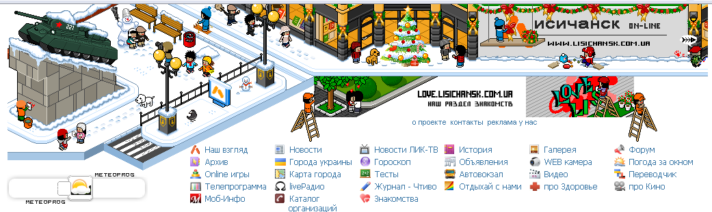

Рис. 2.1.1 ТРК «Акцент»
Наступним комунікаційним засобом є регіональна суспільно-політична газета «Новый путь», на сторінках якої висвітлюється життя міста та громади. Цей засіб масової інформації виходить як у форматі газети, так і веб-сайту, на якому дублюється друкована інформація. Он-лайн доступ до даного інформаційного ресурсу можна отримати за адресою: http://www.novput.com/
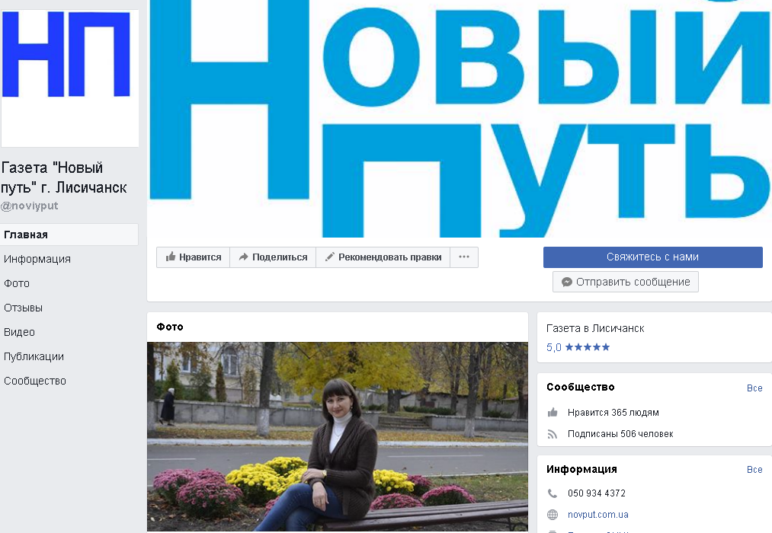
Рис. 2.1.2. Регіональна суспільно-політична газета «Новый путь»

Рис. 2.1.3. Регіональна суспільно-політична газета «Новый путь»
Провідною тенденцією сьогодення є організація соціальної комунікації між місцевою владою та представниками громади за допомогою використання Інтернет технологій, зокрема, розміщення актуальної інформації на офіційних веб-сайтах органів місцевого самоврядування. Саме завдяки веб-сайту Лисичанської міської ради городяни можуть вільно дізнаватись про останні новини політики, ознайомлюватися з рішеннями міської ради, отримувати інформацію про різноманітні місцеві установи, фонди, послуги та переглядати актуальні оголошення.
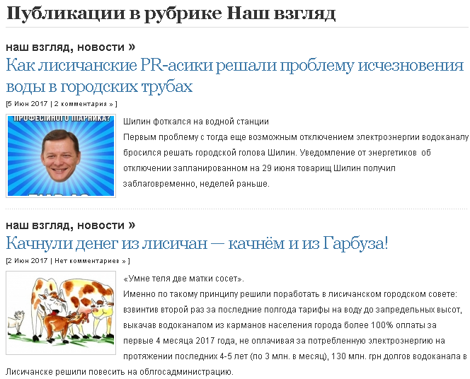
Рис. 2.1.4. Рубрика «Наш взгляд»
Адреса офіційного веб-сайту Лисичанської міської ради: http://lis.gov.ua.
Рис. 2.1.5. Адреса офіційного веб-сайту Лисичанської міської ради
На відміну від інформаційних ресурсів ТРК «Акцент» та «Новый путь» веб-сайт Лисичанської міської ради є офіційним інформаційним порталом з більш точним наповнення з точки зору повноти та достовірності інформації, що надається на сайті.
Взагалі, важливим складником загальної системи заходів з інформатизації процесів діяльності органів місцевого самоврядування є висвітлення їхньої роботи на власних веб-сайтах.
Обмін інформацією між владою й громадськістю є важливим показником прозорості й відкритості діяльності влади, її демократизації, а також поштовхом для розвитку соціально-орієнтованої ринкової економіки й зміцнення громадянського суспільства.
Відповідно до «Порядку функціонування веб-сайтів органів виконавчої влади», де сформульовано вимоги та принципи формування інформаційної структури веб-сайту органу виконавчої влади, на сайті повинна бути представлена інформація щодо компетенції органу виконавчої влади та інформація власне про орган виконавчої влади. Разом з тим, передбачається внутрішня ієрархічна побудова та відповідна класифікація документів і даних за принципами важливості інформації та її несуперечності, можливість розвитку інформації, розширення складу та обсягу інформації кожної групи, відкриття нових рубрик без переструктурування, зручність пошуку при користуванні, зрозумілість назв класифікаційних рівнів (рубрик) широкому колу користувачів. Для кожної групи повинні бути передбачені інструментальні засоби навігації у межах рубрики та всього сайту. Статичні документи та документи зі змістом, що динамічно оновлюються, поточні дані повинні подаватися окремими цілісними блоками відповідно до тематики [99, с. 11].
Постановою Кабінету Міністрів «Про порядок оприлюднення у мережі Інтернет інформації про діяльність органів виконавчої влади» встановлено перелік обов’язкової інформації, яку повинні розміщувати центральні та місцеві органи виконавчої влади на своїх веб-сайтах та визначено порядок оновлення цієї інформації. Отже, органи виконавчої влади повинні розміщувати таку інформацію:
- найменування органу;
- основні завдання та нормативно-правові засади діяльності;
- структура та керівництво органу;
- прізвища, імена та по батькові керівників;
- місцезнаходження апарату, структурних підрозділів місцевих держадміністрацій (поштові адреси, номери телефонів, факсів, адреси веб-сайтів та електронної пошти);
- основні функції структурних підрозділів, а також прізвища, імена, по батькові, номери телефонів, адреси електронної пошти їх керівників;
- нормативно-правові акти з питань, що належать до компетенції органу;
- відомості про регуляторну діяльність органу; порядок реєстрації, ліцензування окремих видів діяльності у відповідній сфері (зразки документів, розрахункові рахунки для внесення необхідних платежів, розмір цих платежів тощо);
- зразки документів та інших матеріалів, необхідних для звернення громадян до органу;
- розпорядок роботи органу та час прийому керівництва підприємства, установи та організації, що належать до сфери управління органу;
- цільові програми у відповідній сфері;
- відомості про проведення закупівлі товарів (робіт, послуг) за державні кошти;
- державні інформаційні ресурси з питань, що належать до компетенції органу;
- поточні та заплановані заходи і події у відповідній сфері;
- відомості про наявні вакансії [74].
У цьому розділі ми приділимо увагу моніторинговому огляду сайту Лисичанської міської ради, який згідно з документами зобов’язаний інформувати громадськість через мережу Інтернет про свою діяльність.
Лисичанська міська рада є органом місцевого самоврядування, який представляє інтереси територіальної громади міста Лисичанськ у межах повноважень, визначених Конституцією України, законами України «Про місцеве самоврядування в Україні», «Про статус депутатів місцевих рад», іншими законами, а також повноважень, переданих йому районними радами.
Діяльність ради ґрунтується на колективному, вільному обговоренні та вирішенні питань, гласності, відповідальності та підзвітності перед радою створюваних ним органів, посадових осіб, що обираються або призначаються, законності, широкому залученні громадян до управління громадськими справами, реалізації волі виборців через своїх депутатів і безпосередній їх участі в формуванні та діяльності ради, тісній взаємодії з трудовими колективами та громадськими організаціями, органами самоорганізації населення, держадміністраціями, поєднанні місцевих і державних інтересів.
Порядок формування та діяльності ради, її органів, депутатів і посадових осіб визначається Конституцією, законами України «Про місцеве самоврядування в Україні», «Про статус депутатів місцевих рад», Регламентом Лисичанської міської ради.

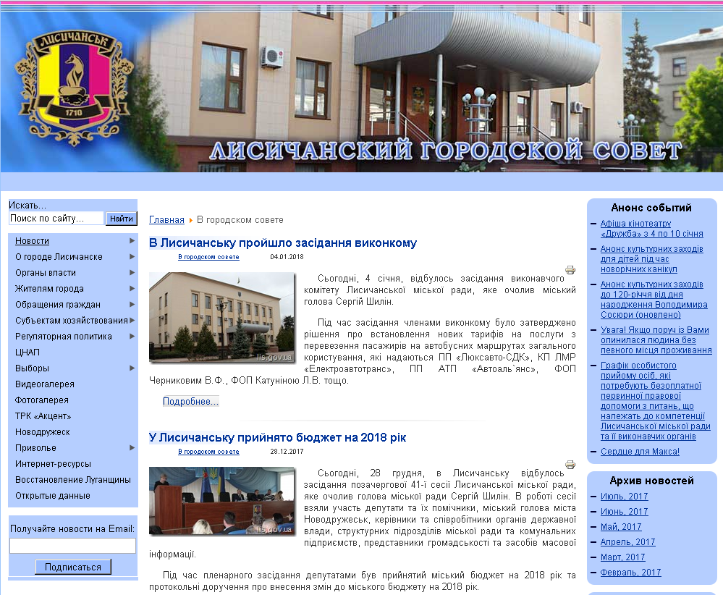
Рис. 2.1.6 Офіційний сайт Лисичанської міської ради

Отже, побудова веб-сайту Лисичанської міської ради є стандартною, та включає в себе головну сторінку та розділи сайту (сторінки), доступ до яких може здійснюватися через головну сторінку. Кількість, тематичне наповнення та порядок розміщення таких розділів визначається безпосередньо на місці створення та формування сайту. Відкривши головну сторінку веб-сайту Лисичанської міської ради ми відразу бачимо розділ з головними новинами, анонсами та подіями в житті міста. Даний розділ займає значний обсяг головної сторінки сайту, та оновлюється по мірі надходження інформації.
Для зручності міжвідомчої комунікації, на головній сторінці сайту Лисичанської міської ради розташовані посилання на різноманітні інтернет-ресурси суміжних організацій. (Рис. 2.1.7.)

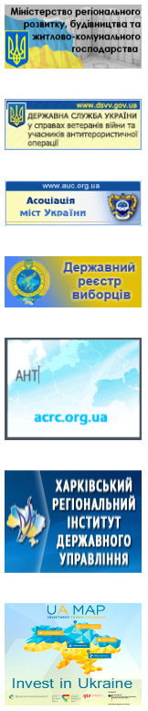 | 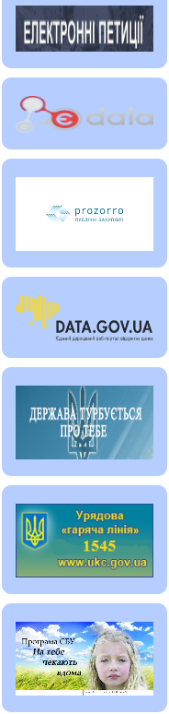

Рис. 2.1.7. Інтернет-ресурси суміжних організацій

У розділі «Новини» користувач може ознайомитись з найактуальнішими подіями сьогодення як міста Лисичанськ, так і Луганської області. Що важливо, новини відсортовано за галузями, а це спрощує їх пошук та перегляд. (Рис. 2.1.8)
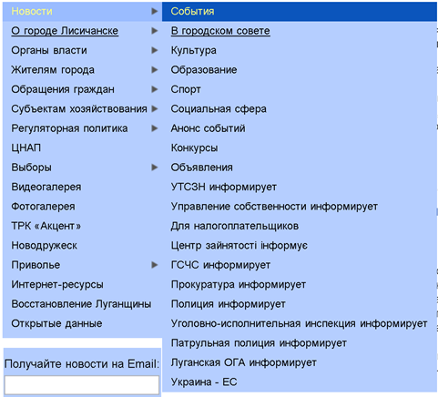
2.1.8 Новини м. Лисичанськ
Зацікавлені користувачі можуть дізнатися про історію міста, його символіку, промисловість та інші відомості у розділі «Про місто Лисичанськ». (Рис.2.1.9)
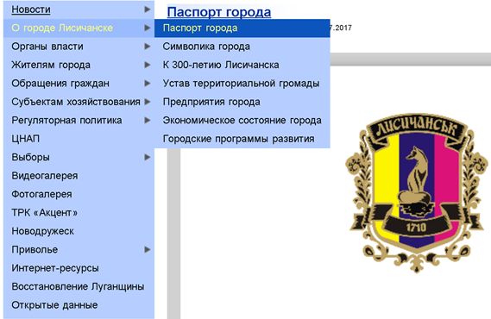
Рис. 2.1.9.Розділ «Про місто Лисичанськ»

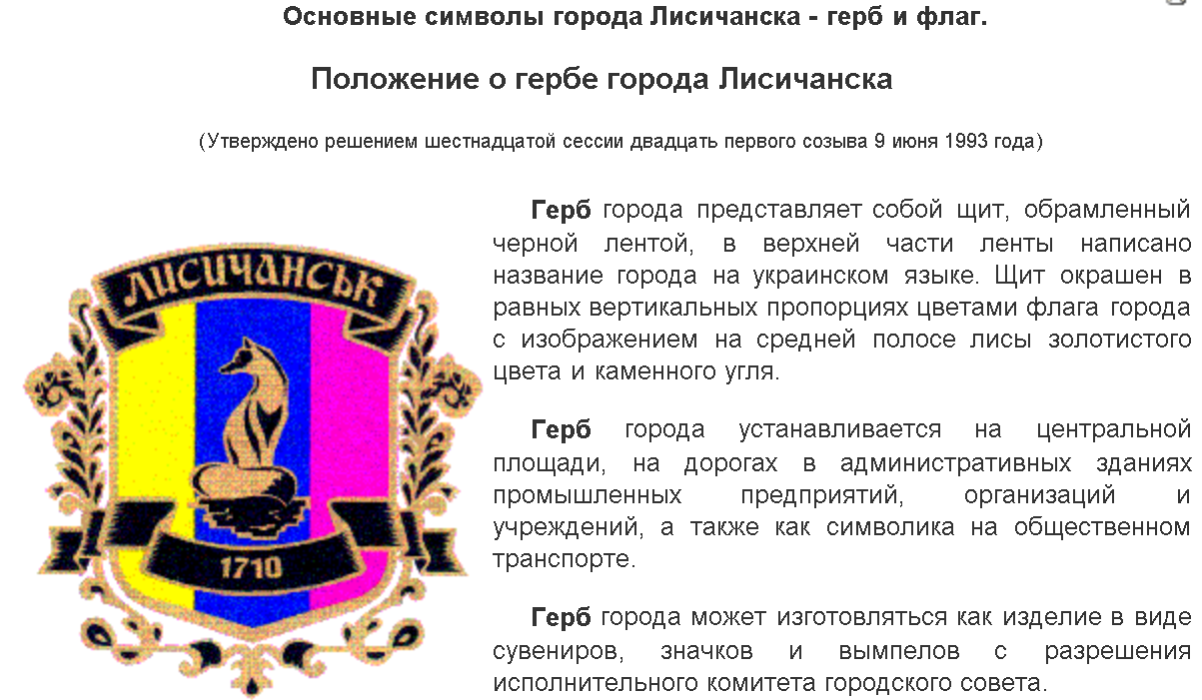

Рис. 2.1.10 Положення про герб міста Лисичанськ
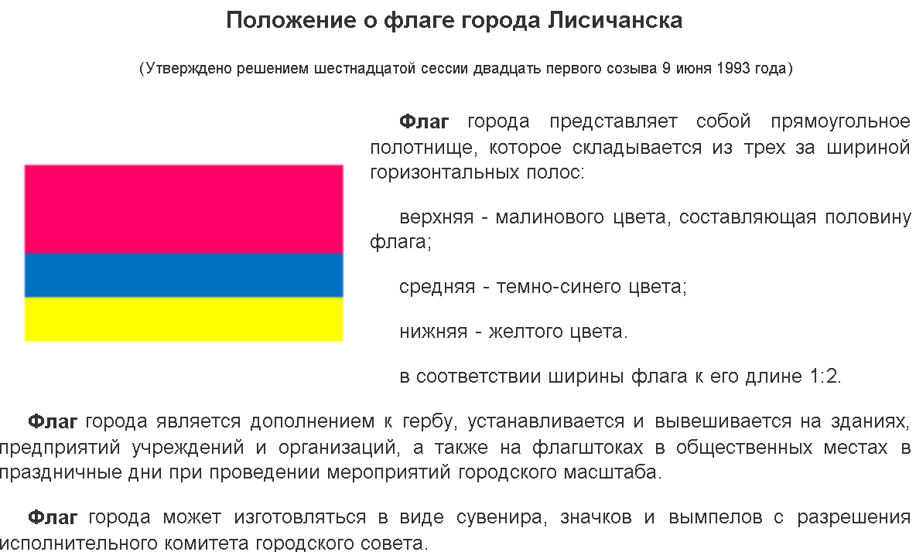
Рис. 2.1.11 Положення про флаг міста Лисичанськ

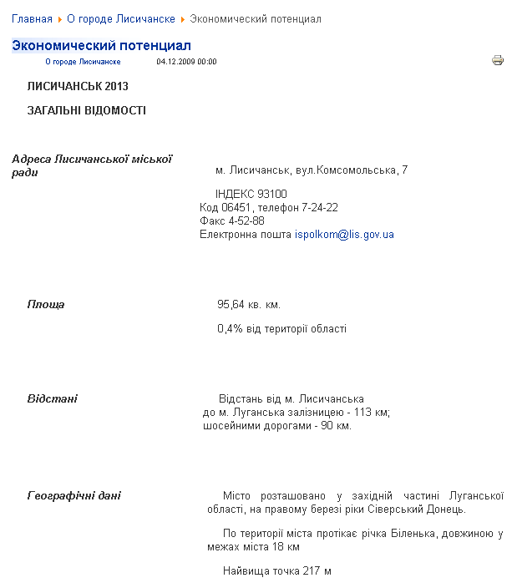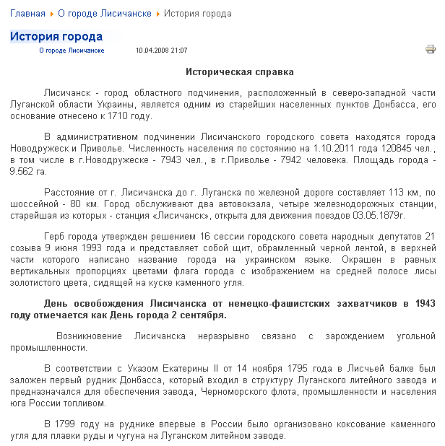
Рис. 2.1.12 Історія м. Лисичанськ
Наступним пунктом у контекстному меню офіційного веб-сайту Лисичанської міської ради є «Органи влади». Інформація, що знаходиться у даному розділі веб-сайту надає основну інформацію про роботу органу місцевого самоврядування – Лисичанської міської ради. Саме при перегляді цього розділу громада міста може дізнатись про роботу органу місцевого самоврядування, ознайомитись з рішеннями, що прийняті на рівні міста Лисичанськ, переглянуть основну інформацію про місцеву раду. (Рис. 2.1.13)
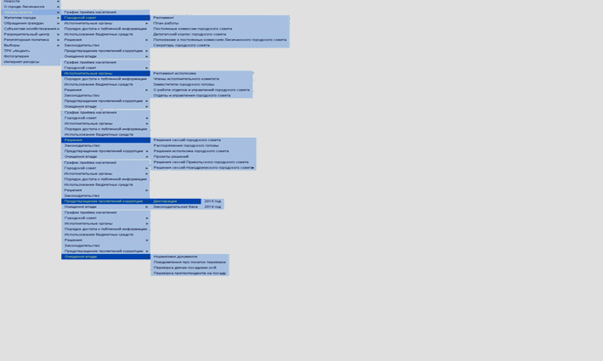
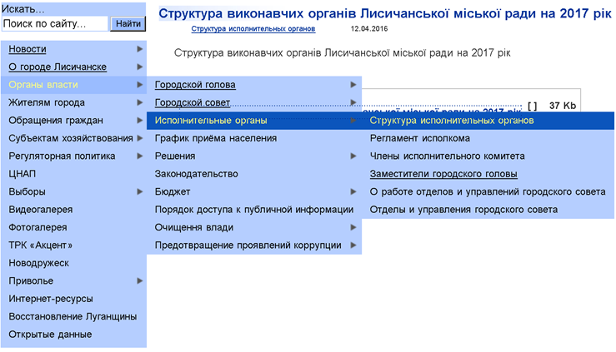

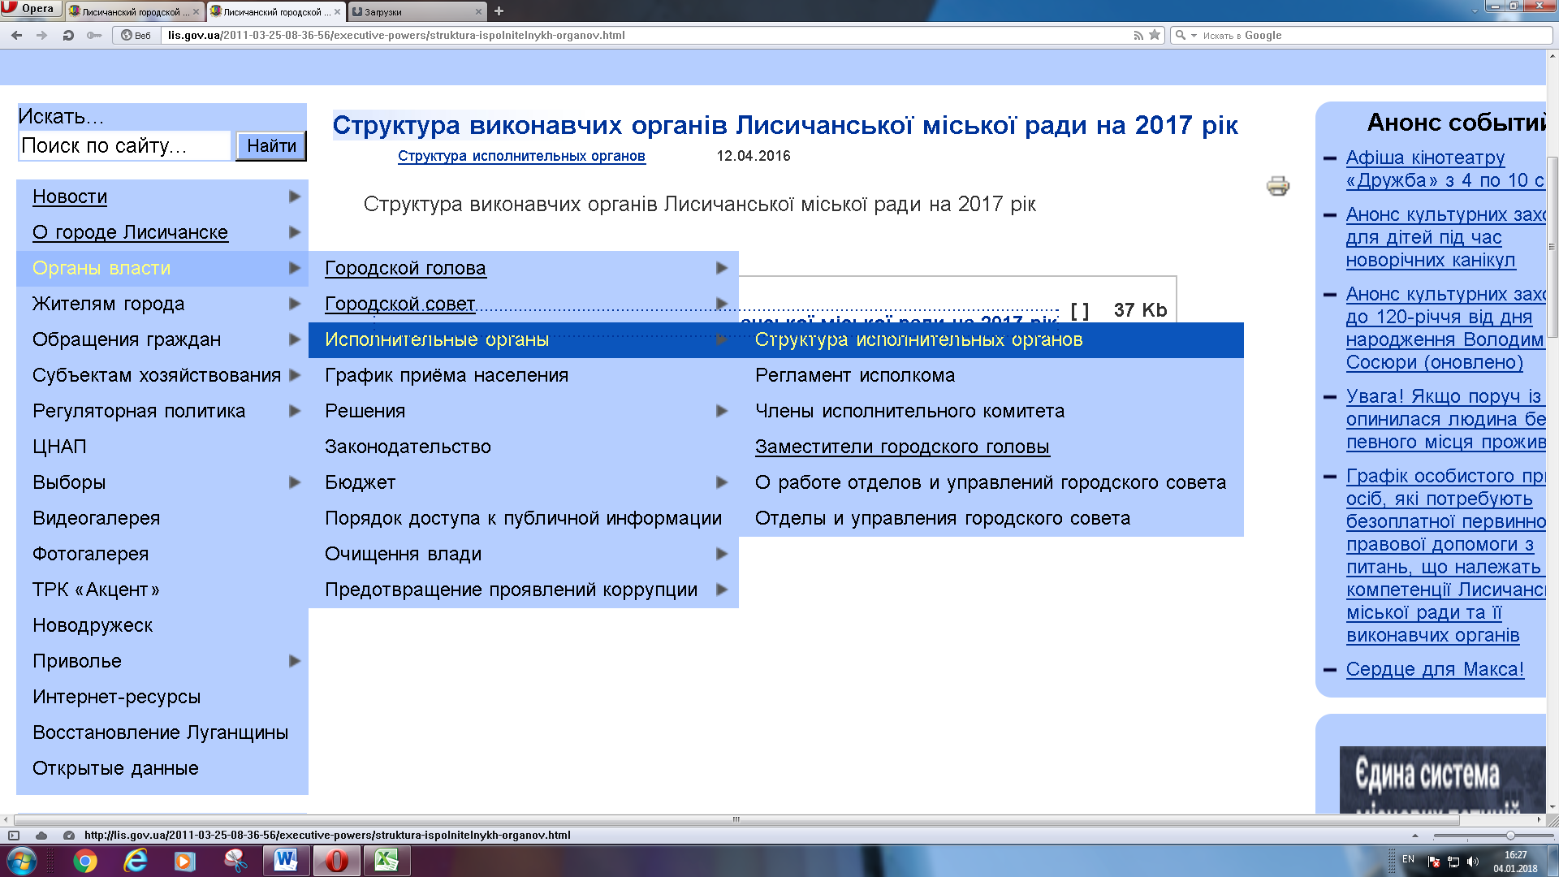
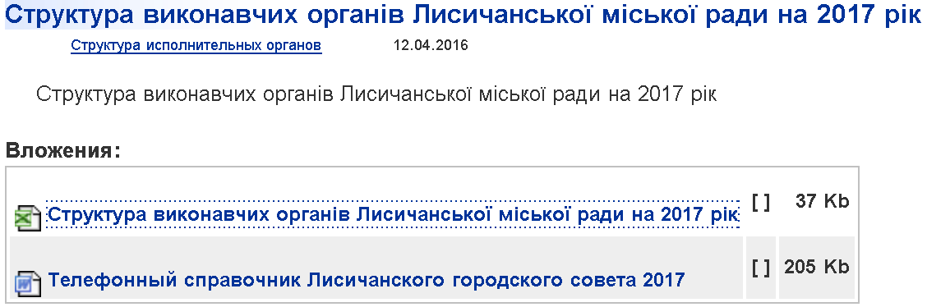

Рис. 2.1.13 Детальна структура виконавчих органів Лисичанської міської ради
Розділ «Жителям міста» інформує населення про соціальні заклади та установи, що працюють на території міста Лисичанськ, надає звітність про роботу ЖКГ та дає змогу ознайомитись з роботою громадських організацій. (Рис. 2.1.14)
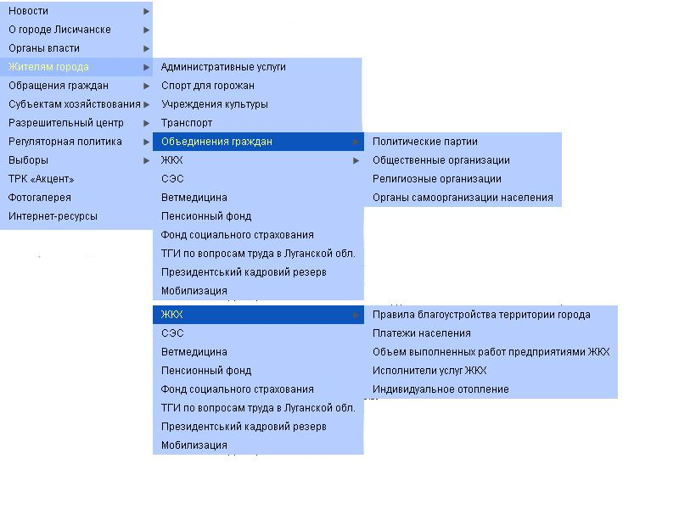
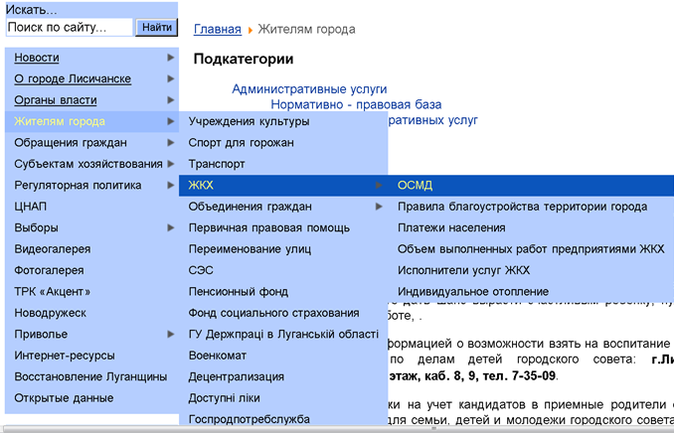
Рис. 2.1.14 Інформація для жителів міста
Інформація для людей, що хочуть отримати персональну консультацію представників міської влади знаходиться у розділі «Зверненні громадян». Саме тут можна переглянути графік прийому та контактні дані відповідальних осіб, побачити загальні дані щодо звернень громадян. (Рис. 2.1.15)
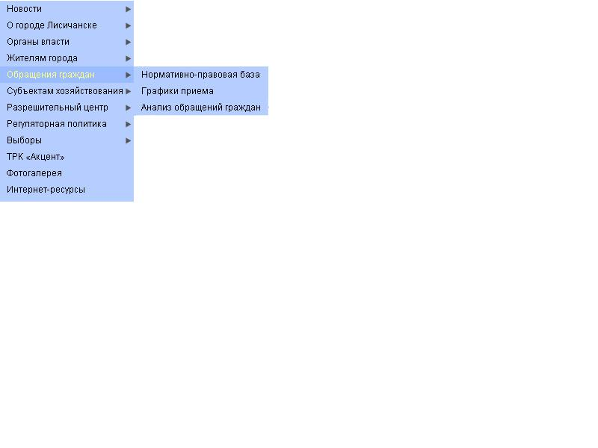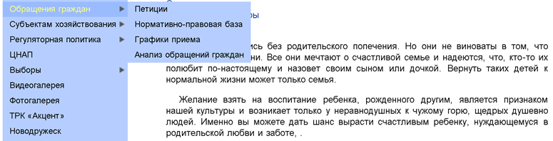

Рис. 2.1.15 Звернення громадян
Для підприємців буде цікавим розділ «Суб′єктам господарювання». Саме у цьому розділі можна ознайомитися зі звітністю стосовно державних закупівель і їх планування, переглянути нові правові та соціальні акти, що стосуються підприємницької діяльності. (Рис. 2.1.16)
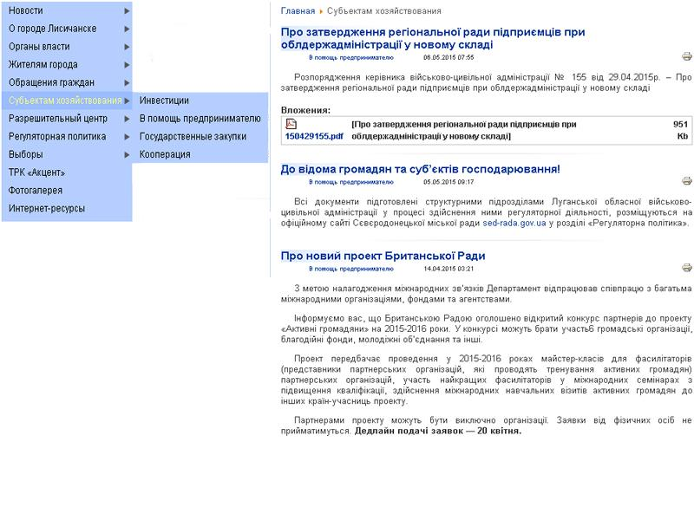
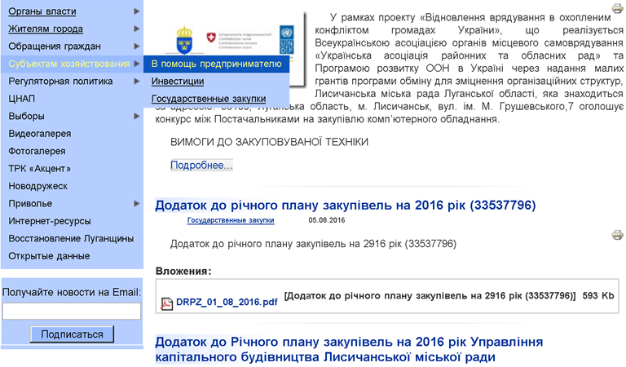
Рис.2.1.17 Субєктам господарювання

Для отримання інформації дозвільного характеру, заповнення різноманітних заяв та перегляду контактних даних відділу підприємництва та регуляторної політики користувач може перейти до розділу
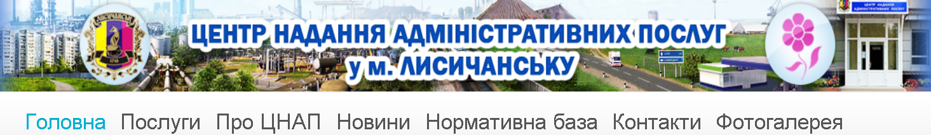
Рис. 2.1.18 Центр надання адміністративних послуг
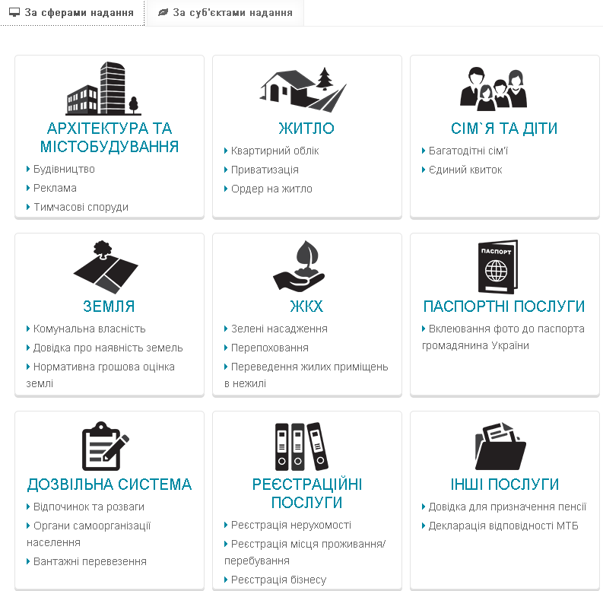
Рис. 2.1.19 Розподіл послуг за сферами надання

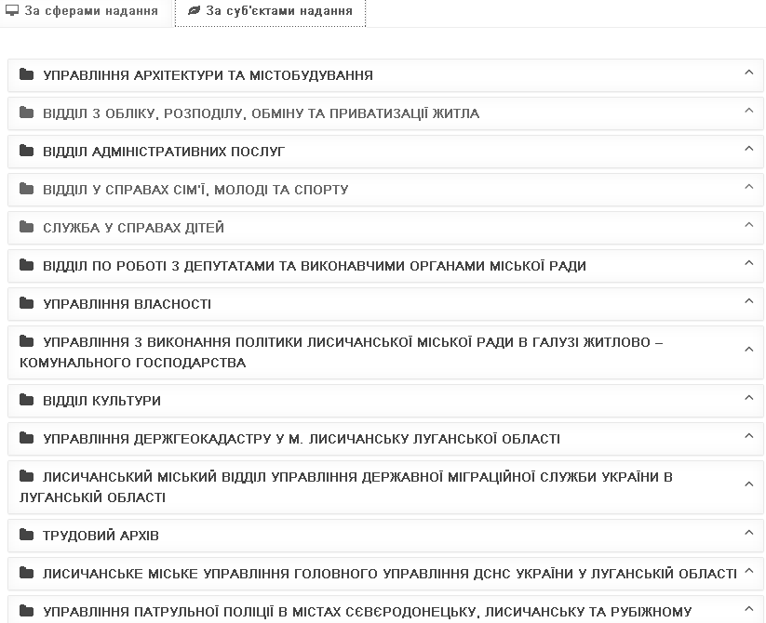
Рис. 2.1.20 Розподіл послуг за суб’єктами надання
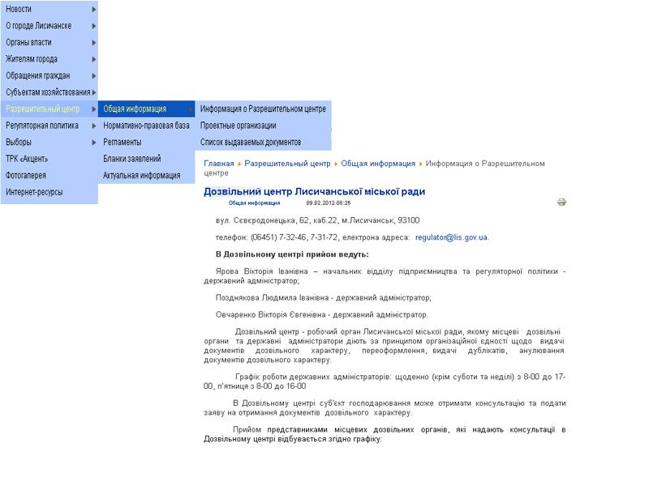
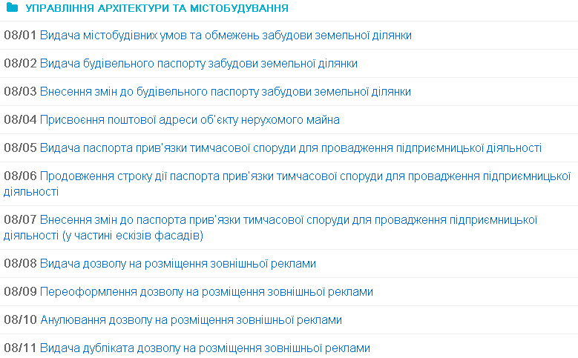
Рис. 2.1.21 Перелік послуг, що надаються Управлінням архітектури та містобудування
Про планування, оприлюднення та здійснення регуляторної політики місцеві жителі можуть дізнатися з розділу «Регуляторна політика». Саме тут можна продивитися оприлюдненні рішення міської ради та виконавчого комітету, ознайомитись з архівом подібних документів. (Рис. 2.1.22)
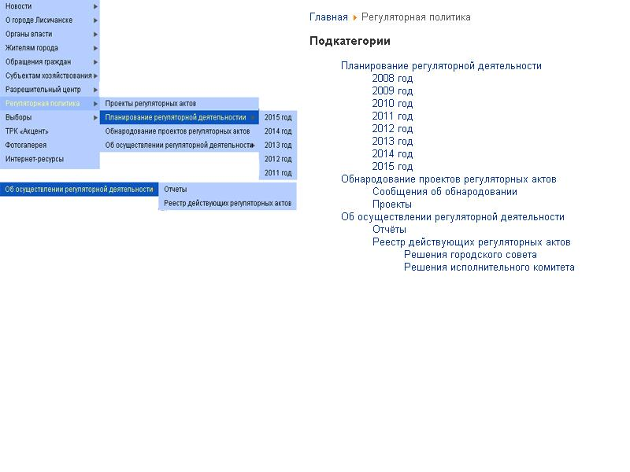
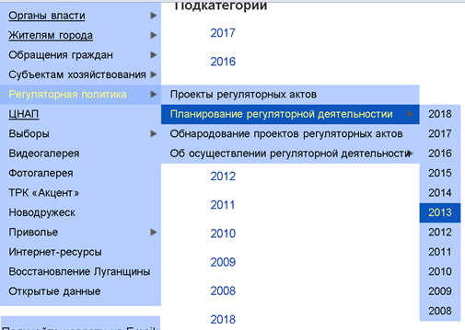

Рис. 2.1.23 Підкатегорії регуляторної діяльності
Життя міста, пам’ятні дати та суспільні заходи, зафіксовані на фотографіях, ми бачимо у розділі «Фотогалерея». (Рис. 2.1.24)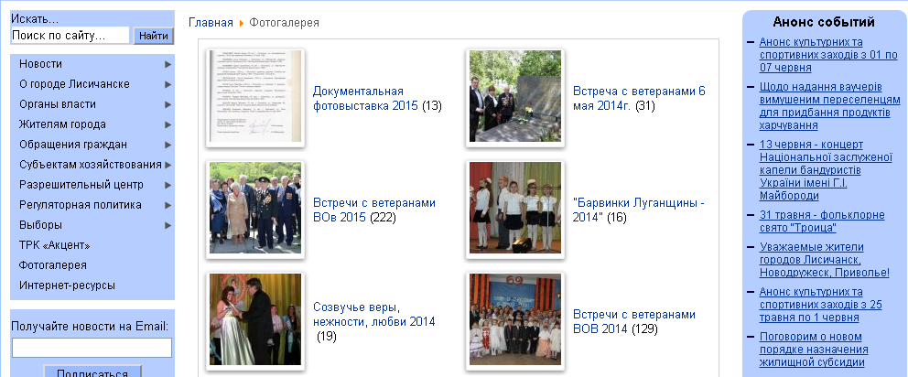

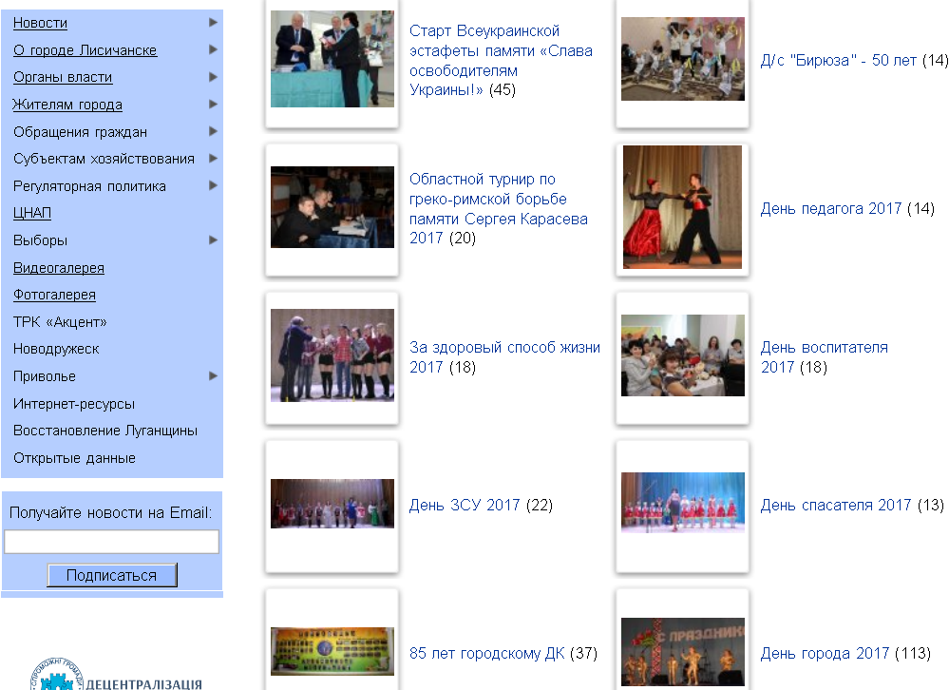

Рис. 2.1.24 Фотогалерея міста
Цікавим є розділ «Інтернет-ресурси». Саме тут можна знайти посилання на всі веб-сайти міських служб, закладів, фондів, установ, громадських організацій. (Рис. 2.1.25)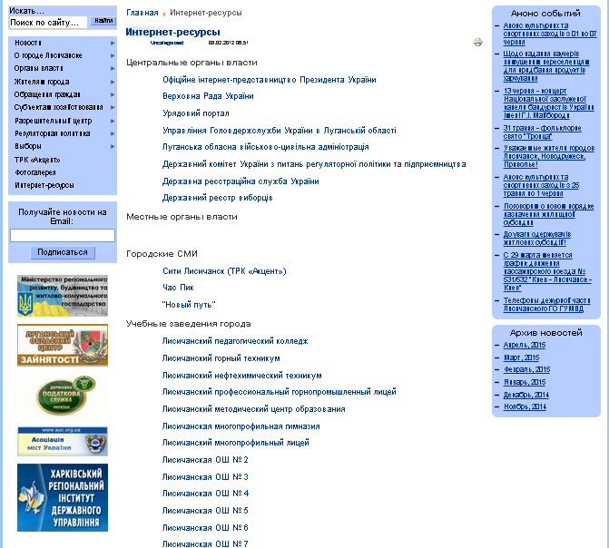

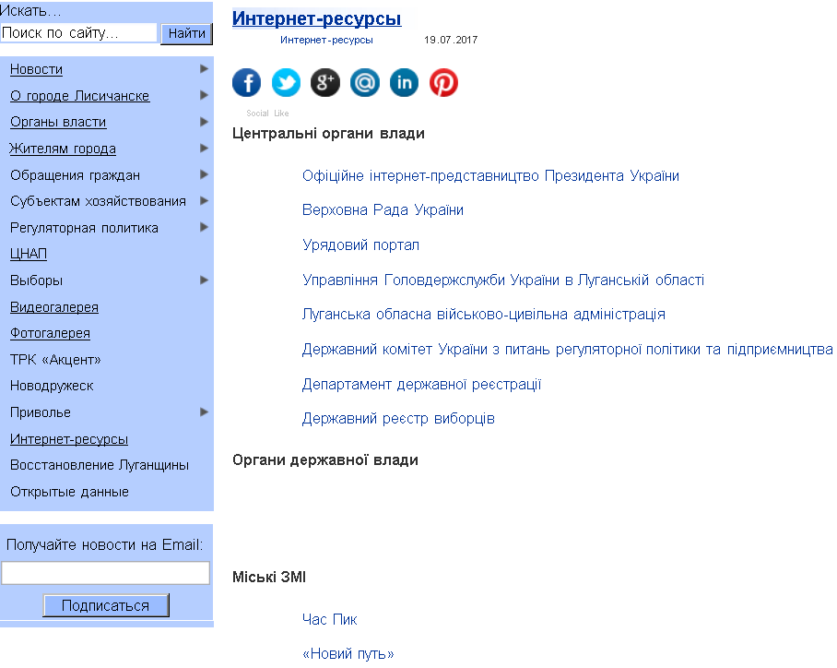
Рис. 2.1.25 Інтернет-ресурси

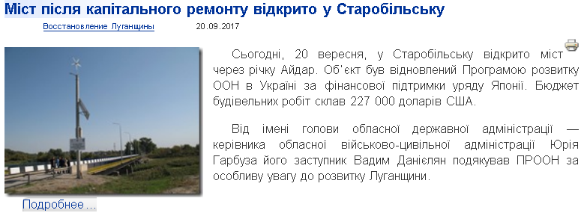

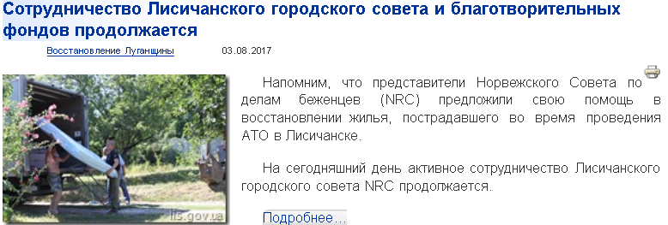
Рис. 2.1.26 Розділ відбудова Луганщини
Користувачі, що цікавляться майбутніми заходами, а також їх ретроспективою можуть знайти подібну інформацію у розділах «Анонс подій» (Рис. 2.1.27) та «Архів новин» (Рис. 2.1.28)
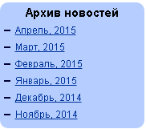 | 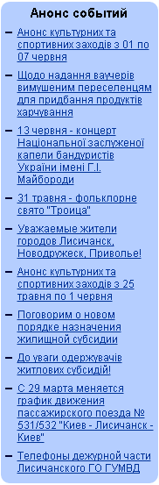
Рис. 2.1.27. Анонс подій Рис. 2.1.28. Архів новин

Корисним є сервіс «Карта сайту», де на одній сторінці можна продивитись всі розділи та підрозділи веб-сайту Лисичанської ради з можливістю переходу до потрібних користувачу.
Відмінність Інтернету від більшості інших засобів інформування полягає в широких можливостях взаємодії та зворотного зв’язку з користувачами. Суттєвою властивістю сайту є його інтерактивні функції, тобто можливість фіксації думки користувача або можливість залучення користувача до наповнення веб-сайту [79].
Серед інтерактивних опцій, які забезпечують реальний двосторонній зв'язок власника сайту та користувача, варто відзначити, зокрема, створення таких можливостей для користувача: онлайн-форум з обговорення актуальних питань життя територіальної громади; написання коментарів про роботу міської влади; онлайн-опитування громадської думки з найактуальніших питань; написання коментарів до новин; Інтернет-конференції за участю міської влади [93, с. 151]. На жаль, таких опцій на веб-сайті Лисичанської міської ради нами не було виявлено.
У «Порядку функціонування веб-сайтів органів виконавчої влади» зазначається необхідність наявності пошукової системи на сайті органу влади загалом або в межах окремих розділів. Додатковою перевагою є також надання можливості здійснення розширеного (пошуку за словами в назві, тексті, за датою тощо) пошуку серед уже знайдених матеріалів. На веб-сайті Лисичанської міської ради передбачена можливість пошуку потрібного матеріалу як у окремих розділах, так і на сайті в цілому.
Отже, проаналізувавши ресурсну базу інформаційно-комунікаційних технологій м. Лисичанськ можна зробити висновок, що місцеві жителі мають вільний доступ до суспільно-політичної інформації як через ЗМІ, що представлені у вигляді друкованої продукції, телевізійних та радіо передач, так і використовуючи глобальну мережу Інтернет – через офіційний веб-сайт Лисичанської міської ради.
Моніторинг структури та змісту інформаційного ресурсу веб-сайту Лисичанської міської ради довів, що він містить всю потрібну інформацію як про роботу самої ради, так місто в цілому. Дотримані вимоги законодавчих актів, що стосуються оформлення сайтів та розміщення інформації на них. Серед недоліків виявлена відсутність двостороннього онлайн-зв′язку з представниками Лисичанської міської ради.
Беручи до уваги темпи розвитку сучасних інформаційних технологій, констатувати, що впровадження інтерактивної частини в веб-сайт Лисичанської міської ради лише справа часу.

2.2. Програма використання інформаційних технологій в процесі соціальної комунікації між Лисичанською міською радою та громадою міста
Сучасний світ, що характеризується тотальним впровадженням комп’ютерних технологій у всі сфери життя суспільства, не можна уявити без технології глобальної мережі Інтернет. Глобальні інформаційні ресурси, зосереджені у світовій мережі Інтернет нарівні з інформаційними службами нового покоління, можна розглядати як прототип нової системи соціальної комунікації в рамках усієї світової спільноти.
Вже сьогодні створення і розвиток глобальної мережі Інтернет вважається чи не найбільш значним винаходом XX століття, що дозволив абсолютно по-новому поглянути на питання глобального інформаційного обміну, на організацію процесів пошуку, обробки і зберігання колосальних обсягів різноманітної інформації. Однією з багатьох переваг Інтернету є можливість двосторонньої взаємодії користувачів.
Одна з обов’язкових властивостей кожного веб-сайту - інтерактивність. Її розглядають як поняття, що розкриває ступінь та характер взаємодії між об’єктами. Інтерактивність є ступенем реакції та досліджується як процес комунікації, де кожне повідомлення пов’язане з попередніми повідомленнями та діями.
У ході проведення моніторингу веб-сайту Лисичанської міської ради не було виявлено інтерактивних опцій, які забезпечують реальний двосторонній зв'язок між адміністрацією веб-сайту та користувачами. На нашу думку, впровадження даних опцій покращить роботу веб-сайту Лисичанської міської ради шляхом підвищення соціального інтересу до інформаційного наповнення розділів та ефективності взаємозв'язку між населенням, потенційними отримувачами результатів управлінських рішень і владою, уб’єктами здійснення управління.
Отже, перша функція, котру, на нашу думку, слід запровадити на веб-сайті Лисичанської міської ради – інтернет-конференції. Інтернет-конференції - процес інтерактивного обговорення в мережі Інтернет питань, які мають вплив на всі верстви населення — можна проводити із залученням широкого загалу або передбачати залучення визначеного кола зацікавлених сторін.
Переваги Інтернет-конференцій:
- Масовість - охоплення аудиторії незалежно від географічної віддаленості;
- Доступність - учаснику достатньо мати комп'ютер з виходом в Інтернет; не потрібно спеціальне обладнання; відсутні підвищені вимоги до каналів зв'язку; можливість участі в Інтернет-конференції зі свого робочого місця, автоматичний запис повідомлень всіх учасників дозволяє легко орієнтуватися в ході заходу;
- Економія фінансових коштів і часу в умовах фінансової кризи - формат Інтернет-конференції дозволяє домогтися істотної економії;
- Тривалість заходу: зазвичай Інтернет-конференція більш тривала, ніж прес-конференція, яка дає можливість учасникам поставити більшу кількість запитань і отримати на них відповіді;
- Можливість проведення заходу в безперервному режимі - учасник вносить абонентську плату(якщо така передбачена) і може брати участь у постійно діючому заході;
- Формат заходу направлений для вирішення різних завдань:
- Неформальне спілкування з учасниками у формі «питання-відповідь» у режимі реального часу;
- Довготривале охоплення та широке покриття потенційних споживачів інформації за рахунок постійної присутності тексту Інтернет-конференції на веб-сайті органу місцевого самоврядування;
- Широке анонсування та масоване висвітлення спілкування з потенційними споживачами інформації на сайті веб-сайті органу місцевого самоврядування - банерна та текстова реклама, новини-анонси, розсилка запрошень для участі в Інтернет-конференції, створення окремої сторінки з інформацією про респондента, пост-висвітлення події у вигляді пост-релізів , відео- та фоторепортажів. [5] (Рис. 2.2.1)
Наступною функцією, котра потрібна для покращення роботи веб-сайту Лисичанської міської ради є опитування. За допомогою опитування можна одержати інформацію, яка не завжди відображена в документальних джерелах чи доступна прямому спостереженню. До опитування вдаються, коли необхідним, а часто і єдиним, джерелом інформації є людина — безпосередній учасник, представник, носій досліджуваних явища чи процесу [14, с. 444].

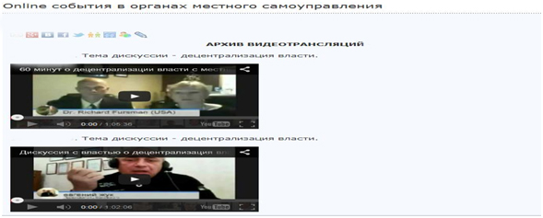

Рис. 2.2.1
Опитування - метод отримання інформації за допомогою відповідей на питання. Опитування є найбільш популярним методом дослідження масової комунікації. Обумовлено це тим, що застосування опитування, особливо анкетування, дозволяє отримати індивідуалізовану інформацію від великої кількості людей. При цьому необхідно пам'ятати про обмеженість методу при вивченні мотивації поведінки респондентів. В одних випадках можливі неточні, необ'єктивні відповіді, в інших - соціально бажані відповіді, засновані на уявленнях про «вірну» відповідь на те чи інше питання. Можливе виникнення бар'єру по відношенню до інтерв'юера, тим більше до автора анкети, з яким опитуваний зазвичай особисто не знайомий.
Цікавою є функція, котра дає можливість поставити питання з теми, що цікавить користувача. У випадку використання її на веб-сайті Лисичанської міської ради, або веб-порталів інших органів місцевого самоврядування, користувач зможе поставити питання заповнивши спеціальну анкету, бланк якої зможе знайти на відповідному розділі веб-сайту. У даному випадку відповіді на листи і звернення, які користувач буде отримувати, використовуючи веб-сайт Лисичанської міської ради, не матимуть статусу офіційного документа і будуть консультативними. (Рис. 2.2.2).
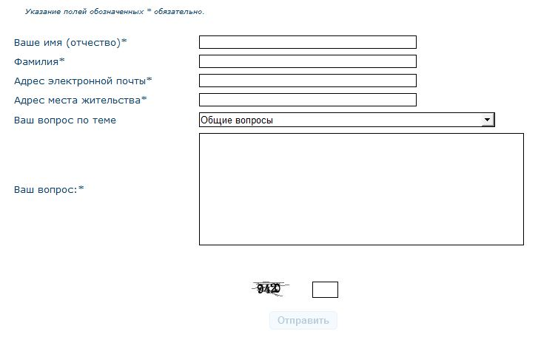
Рис. 2.2.3
Наступним нововведенням, котре ми пропонуємо ввести до структури веб-сайту Лисичанської міської ради – он-лайн трансляція засідань. Дана функція веб-сайту дозволить громадянам слідкувати за тим, що відбувається на засіданнях Лисичанської міської ради у прямому ефірі. Хоча даний сервіс за своєю природою не володіє можливістю двостороннього зв’язку, проте свою інформативну функцію зможе виконувати на 100%. (Рис. 2.2.4)
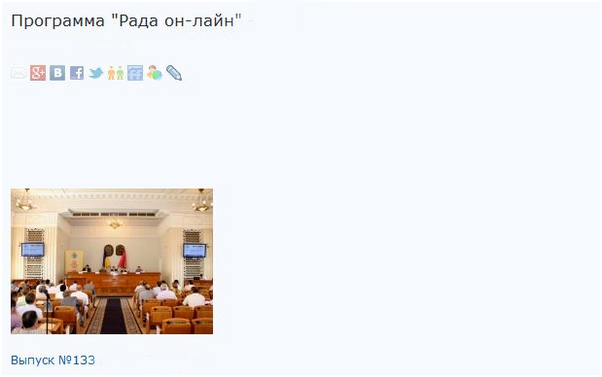
Рис. 2.2.4
Онлайн-форум – ще один сервіс, котрий допоможе користувачеві і, навіть, депутатам та працівникам Лисичанської міської ради бути в курсі останніх подій у місті та області. Будь-який форум – це динамічний контент, який постійно нарощується й розвивається, причому іноді в зовсім несподіваних напрямках. Форум, проіндексований шукачем й утримуючий багато постів, буде приводити на сайт нових відвідувачів, які, безумовно, не завжди будуть цільовими. Нецільовий відвідувач потенційно може стати цільовим - це треба пам'ятати завжди. Створивши на форумі розділи з визначеною тематикою, та надавши можливість користувачам створювати у цих розділах будь-яку кількість тем для обговорення, можна буде аналізувати як, зокрема, їх ставлення до влади та ситуації в регіоні, так і продивлятися ідеї масових заходів на рівні району, міста, області. (Рис. 2.2.5)
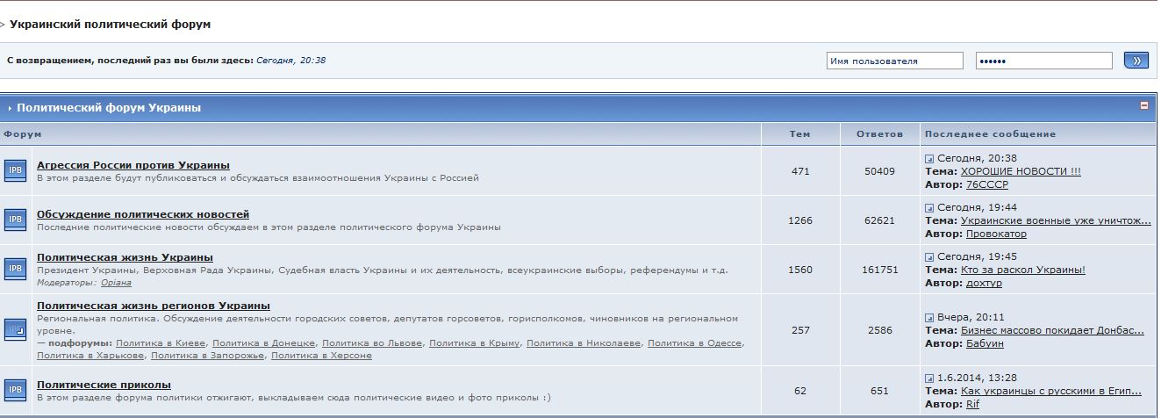
Рис. 2.2.5
Зрозуміло, що у порівнянні з іншими засобами масової комунікації (газети, журнали, листівки, брошури і т.д.), інформація, що знаходиться в глобальній мережі є більш доступною (оскільки доступ до неї має будь-яка людина, підключена до мережі Інтернет), регулярно оновлюваною, такою, що не має обмежень за обсягом, супроводжується великою кількістю графічної інформації (фотографії, відеоролики). На сторінках сайту можуть бути розміщені інтерактивні елементи, що дозволяють налагодити зв'язок між користувачем і власником сайту. Відсутність просторових меж робить інформацію, розміщену в Інтернет, доступною незалежно від місця розташування користувача.
Отже, ми бачимо, що в еру сучасних інформаційних технологій використання веб-сайтів місцевих органів самоврядування є просто необхідним для комунікативного зв’язку з громадськістю. Веб-сайт органу місцевого самоврядування є дієвим інструментом поліпшення інформування населення про його роботу, активізації співпраці влади і громади, створює унікальні можливості для популяризації міста, розповсюджує інформацію про його економічне, соціальне, культурне життя, а запровадження на веб-сайті Лисичанської міської ради нових інтерактивних функцій, котрі зможуть забезпечити двосторонній зв'язок між владою та користувачем, виведе його на новий рівень.

2.3. Шляхи впровадження розробленої програми
У ході проведення моніторингового дослідження інформаційного наповнення офіційного веб-сайту Лисичанської міської ради нами було виявлено, що представлений контент являє собою повну інформацію про роботу як самої міської ради, так і про життя міста в цілому . Проблемою став лиш той факт, що на офіційному сайті Лисичанської міської ради ми не виявили засобів двостороннього зв’язку з громадою. Саме на впровадження подібних розділів у структуру веб-сайту Лисичанської міської ради була направлена розробка запропонованої нами програми вдосконалення комунікації.
Тобто, розроблена нами програма використання інформаційних технологій в процесі соціальної комунікації між Лисичанською міською радою та громадою міста за своїм змістом є логічним доповненням та вдосконаленням контенту офіційного веб-сайту даної міської ради.
Отже, теоретично, перше, що можна зробити для впровадження розробленої програми – це узгодити кожен новий структурний елемент сайту з працівниками відділу з питань внутрішньої політики, зв'язків з громадськістю та ЗМІ. Саме в обов’язки працівників цього відділу входить розповсюдження інформації про роботу міської ради. Дана процедура потрібна для того, щоб виділити та втілити в життя лише потрібні ідеї. Даний процес завершується відправкою теоретичної частини розробленої програми, де описуються всі нововведення у комп’ютерний відділ, де всю цю теорію перетворюють у практику.
Після проведеної роботи по узгодженню нового матеріалу та його передачу до комп’ютерного відділу працівниками останнього розроблюється макет нових структурних розділів. У нашому випадку це: інтернет-конференції, опитування громадян, он-лайн звернення, он-лайн трансляції засідань міської ради та форуми. Кожен з таких елементів представляє собою засіб удосконалення процесу комунікації між владою міста Лисичанськ та суспільством.
Отже, розглянемо таке нововведення, як інтернет-конференції.
Інтернет-конференції - це сучасний інструмент інформаційних технологій, що дозволяє одночасно вирішувати ряд завдань:
- Налагодити живі комунікації з потенційними споживачами інформації замовника;
- Отримати чітку зворотний зв'язок від представників ЗМІ та Інтернет-користувачів у вигляді запитань та обговорення;
- Донести в ході спілкування в режимі real-time Вашу інформацію;
- Уникнути агресивного інформаційного впливу і збільшити лояльність споживачів інформації.
Якщо враховувати той факт, що подібні конференції можуть проходити як у відео форматі, так і у вигляді чату, то на офіційному веб-сайті результат такої конференції може надаватися у вигляді стенограми, де кожне питання, поставлене громадянином міста буде відображатися у вигляді тексту, а відповідь на це питання – у форматі аудіо запису. Саме такий формат представляється зручним для перегляду його користувачем та підтвердження автентичності відображуваного матеріалу(аудіо-запис) з реальними відповідями посадової особи, яка брала участь у конференції. (Рис.2.3.1)
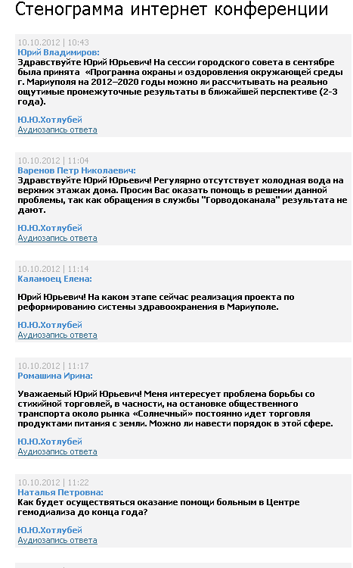
Рис.2.3.1.Елемент стенограми інтернет-конференції
Наступним пунктом розробленої нами програми є опитування громадян. Як відомо, саме така, доволі проста за своєю формою, функція веб-сайту допоможе виявити уподобання міської громади як у політичних питаннях, так і у питаннях, що стосуються повсякденного життя міста, регіону, країни, зрозуміти що є важливим для людей.
Якщо розглядати впровадження даної функції з точки зору програмістів, то, як було сказано раніше, кожен розділ сайту, не має значення нового, чи створеного раніше, починається з розробки макету. Даний процес включає в себе написання програмного коду, котрий при впровадженні о основну структуру сайту буде відображатись як повноцінний, робочий елемент.
Як говорилось раніше, важливою для процесу комунікації є можливість особисто задати питання, котре є важливим для окремого громадянина. В умовах сучасного розвитку інформаційних технологій, для таких маніпуляцій особиста присутність не є обов’язковою. Саме для віддаленого доступу до подібного роду процесів і потрібен розділ, де кожен громадянин зможе особисто звернутися до політичного діяча чи іншої відповідальної особи.
Як і у випадку з опитуваннями для впровадження системи он-лайн звернень громадян розроблюється окремий макет.
Он-лайн трансляція засідань Лисичанської міської ради стане одним з нових розділів, використання якого допоможе кожному громадянину бути у курсі останніх новин та рішень органу місцевого самоврядування. Такий розділ, згідно з розробленою програмою, буде включати в себе потокову трансляцію засідань у звичайному відео форматі.. Оновлюватися такий розділ повинен у ході кожного засідання. Тобто, до вже збережених відео файлів з записом засідання Лисичанської міської ради будуть додаватися, з різницею у декілька хвилин від часу реального засідання (така різниця спричинена процесом кешування та завантаження потокового відео), нові записи.
Теоретично, транслювати можна не тільки засідання Лисичанської міської ради. Цікавим буде варіант, коли на офіційному сайті міської ради буде транслюватись потокове відео з веб-камер, розташованих на вулицях міста. Таке рішення зацікавить більшу кількість користувачів глобальної мережі.
Останнім за списком, але не за значенням, нововведенням у розробленій програмі є форум. Форум - клас веб-додатків для організації спілкування відвідувачів веб-сайту, у нашому випадку – Лисичанської міської ради. Форум пропонує набір розділів для обговорення.
Робота форуму полягає у створенні користувачами тем в розділах і подальшим обговоренням всередині цих тем. Окремо взята тема, по суті, являє собою тематичну гостьову книгу. Найрозповсюдженіше ділення веб-форуму: Розділи - теми - повідомлення. Зазвичай повідомлення несуть інформацію «автор - тема - зміст - дата час». Повідомлення і всі відповіді на нього утворює гілку (тему, трєд, тред (англ. Thread), топік, топ (англ. Topic).
За дотриманням правил стежать модератори та адміністратори - учасники, наділені можливістю редагувати, переміщати і видаляти чужі повідомлення в певному розділі або темі, а також контролювати до них доступ окремих учасників.
На форумах може застосовуватися надзвичайно гнучке розмежування доступу до повідомлень. Так, на одних форумах читання і створення нових повідомлень доступні будь-яким випадковим відвідувачам, на інших необхідна попередня реєстрація (найбільш поширений варіант) - ті й інші форуми називають відкритими. Застосовується і змішаний варіант - коли окремі теми можуть бути доступні на запис всім відвідувачам, а інші - тільки зареєстрованим учасникам.
Крім відкритих, існують закриті форуми, доступ до яким визначається персонально для кожного учасника адміністраторами форуму. На практиці також нерідко зустрічається варіант, коли деякі розділи форуму загальнодоступні, а інша частина доступна тільки вузькому колу учасників.
При реєстрації учасники форуму можуть створювати профілі - сторінки з відомостями про даний учаснику. У своєму профілі учасник форуму може повідомити інформацію про себе, налаштувати свій аватар або автоматично додається до його повідомлень підпис - в залежності від уподобань. Підпис може бути статичним текстом або містити графічні картинки, у тому числі юзербари. Більшість форумів має систему особистих повідомлень, що дозволяє зареєстрованим користувачам спілкуватися індивідуально, аналогічно електронній пошті.
Багато форумів при створенні нової теми мають можливість приєднання до неї голосувань або опитувань. При цьому інші учасники форуму можуть проголосувати або відповісти на поставлене в заголовку теми питання, не створюючи нового повідомлення в темі форуму.
Кожен конкретний форум має свою тематику - досить широку, щоб в її межах можна було вести багатопланове обговорення. Беручи до уваги те, що форум буде частиною офіційного сайту Лисичанської міської ради, то тематика такого форуму буде не тільки соціально-політичної направленості, а ще пізнавально-розважальної. Тобто, на такому формі громадяни вільно зможуть обговорювати як політичні рішення та події у власному місті, регіоні, країні та світі, так і повсякденність.
За методом формування набору тим форуми бувають з динамічним списком тим і з постійним списком тем. У форумах з динамічним списком тим прості учасники можуть створювати нову тему в рамках тематики форуму. Зазвичай форум має можливість пошуку по своїй базі повідомлень.
Форум відрізняється від чату розділенням обговорюваних тем і можливістю спілкування не в реальному часі. Це спонукає до проведення серйозніших обговорень, оскільки надає відповідачу більше часу на обдумування відповіді.
Отже, у процесі розробки такого розділу, як форум програміст буде використовувати схожий програмний код для головної сторінки (Рис. 2.3.6.):
В умовах розвитку сучасних технологій, ми бачимо, що процес комунікації спрощується у рази, бо тепер для зв’язку між громадянами не обов’язковий безпосередній контакт. Ця ж методика може використовуватись і для комунікації між Лисичанською міською радою та громадою міста.
Впровадження розробленої нами програми дуже спростить цей процес, бо при використанні запропонованих функцій людина зможе мати вільний доступ до інформації, що цікава та корисна саме цій людині. Відкрита політика сприяє підвищенню рівня довіри до влади, а такі функції, як інтернет-конференція та он-лайн трансляція засідань Лисичанської міської ради вирішують проблеми недостатньої обізнаності населення у питаннях соціальної політики та сприяють підвищенню інтересу до діяльності влади за рахунок безпосередньої участі користувачів офіційного веб-сайту у самому процесі керівництва.
Основною проблемою при впровадженні запропонованої нами програми використання інформаційних технологій в процесі соціальної комунікації між Лисичанською міською радою та громадою міста є бюджет.
На програмно-технічне виконання запропонованих нами ідей по вдосконаленню структури та інформаційного наповнення офіційного веб-сайту Лисичанської міської ради потрібні виділені з бюджету кошти.
Подолавши цю проблему, вдосконалення структури та контенту офіційного веб-сайту Лисичанської міської ради є можливим не тільки на рівні теоретичних розробок, а й у практичному втіленні інноваційних, для цього випадку, ідей.

ВИСНОВКИ

Сучасність характеризується тим, що діяльність людини немислима без використання комп'ютера. Комп'ютер виявився корисним у багатьох справах людини. Суспільство неминуче вступає в інформаційну епоху. Вага інформаційної економіки постійно зростає. До числа найбільш актуальних проблем відноситься розвиток і впровадження нових інформаційних технологій в усі сфери людської діяльності, в тому числі і в соціальну роботу. Розвиток комп'ютерних технологій дозволив суспільству підійти до глобальної проблеми інформатизації, пов'язаної з швидко зростаючими інтеграційними процесами, проникаючими в усі сфери нашої діяльності: науку, культуру, освіту, виробництво, управління. Ефективне управління різними соціальними організаціями та системами немислимо без використання інформації. Така ситуація зумовлюється тим, що управління в своїй сутності є підготовка, прийняття і здійснення ланцюга послідовних рішень керуючою системою на основі інформації, що відображає стан керованого об'єкта і навколишнього середовища, а також ступінь виконання (або невиконання) прийнятих управлінських рішень. Поява і розвиток комп'ютерів - це необхідна складова процесу інформатизації суспільства та освіти. При інформатизації суспільства основна увага приділяється комплексу заходів, спрямованих на забезпечення повного використання достовірного, вичерпного і своєчасного знання у всіх видах людської діяльності.
Одним із пріоритетних напрямків інформатизації суспільства є реформа публічної влади, складовою якої стало удосконалення системи місцевого самоврядування, задля забезпечення реальної участі населення в управлінні місцевими справами. Одним із ключових напрямків підвищення ефективності діяльності органів місцевого самоврядування є вдосконалення інформаційно-комунікативного середовища. Актуалізується процес розповсюдження інформації ро діяльність органів місцевого самоврядування, зокрема через за допомогою інформаційних технологій, для забезпечення прозорості, відкритості функціонування рад та їх виконавчих органів, підвищення оперативності та ефективності поточної роботи .
Актуальним питанням комунікативної політики органів державної влади України є створення системи формування та впливу на громадську думку про ідеї сталого розвитку та їх актуальність. Відсутність єдиної комунікативної політики у цьому напрямку негативно впливає на оцінку громадськістю діяльності органів управління та значно знижує рівень довіри до них. В свою чергу, формування та реалізація єдиної комунікативної стратегії щодо розвитку України органами влади дозволило б не тільки регулярно інформувати громадськість про політику, яку проводить держава, але й ефективно конкурувати з іншими учасниками комунікативного процесу при встановленні пріоритетів порядку денного.
Важливим завданням комунікативної політики органів державної влади України щодо політики розвитку залишається підтримання ефективного зворотного зв’язку з громадськістю. Це не тільки сприяє отриманню громадської довіри, а й дозволяє органам влади реально оцінювати ефективність своєї роботи. Об’єктивна необхідність використання поняття «комунікація» для характеристики інформаційних процесів в системі управління сталим розвитком та їх рівня впливу на ефективність державного управління пояснюється особливостями сучасного етапу розвитку інформаційного суспільства, які розширюють сферу застосування комунікацій. Комунікацію розглядають як одну з основних базових складових управлінської діяльності; вона служить засобом взаємодії органів державної влади із зовнішнім середовищем і виступає інтегруючим механізмом, який об’єднує функції і методи управління, сприяє формуванню і прийняттю оптимальних управлінських рішень, що забезпечує загальну ефективність управління.
Значне поширення в Україні доступу до всесвітньої мережі Інтернет розкриває нові можливості для органів місцевого самоврядування, населення та громадськості щодо налагодження ефективного інформаційного діалогу. Потенціал запровадження комп’ютерних інформаційних систем і систем інформування органами місцевого самоврядування дозволяє розглядати їх як інструмент, за допомогою якого можливе поліпшення якості управлінської діяльності й нового джерела для інформаційно-аналітичного забезпечення соціальних програм і планів розвитку.
Проведений моніторинг веб-сайту органу місцевого самоврядування доводить відсутність загальних вимог щодо оприлюднення інформації про діяльність у тому обсязі та у такий спосіб, які визначаються місцевими спеціалістами.
Головна сторінка веб-сайту органу місцевого самоврядування містить інтегровану інформацію і дозволяє здійснювати загальне орієнтування в системі інформаційних ресурсів як власне самого органу влади, так і у зв’язках та лінках з міжнародними та внутрішньодержавними ресурсами. Головна сторінка має стандартну форму навігації. Вона містить розділ новин, що займає значний обсяг головної сторінки сайту, іконічні зображення посилань на суміжні інтернет-ресурси, розділи, у яких докладно розповідається про суспільно-політичне життя міста, зазначені основні структурні підрозділи як органів управління, так міських організацій та установ, оприлюднені документи, що створюються у процесі роботи органу місцевого самоврядування.
Ієрархічна побудова веб-сайту органу місцевого самоврядування ґрунтується на системних, міжсистемних та внутрішньосистемних зв’язках. Внутрішні взаємозв’язки між сторінками відображаються на карті сайту та враховують як організаційну структуру ради, так і напрями діяльності, що пов’язуються за певними питаннями або темою.
Провівши детальний аналіз сайту Лисичанської міської ради ми можемо зробити певні висновки, що стосуються удосконалення структури веб-сайту, а саме впровадження у систему інтерактивних сервісів, котрі у наш час виступають найефективнішим засобом двостороннього зв’язку з громадою. Використання запропонованих сервісів допоможе у подоланні комунікативного бар′єру між спільнотою та владою.
Ера, у котру вже увійшло суспільство, дає нам безмежні можливості комунікативних зв’язків. Сучасні інформаційні технології, впровадження котрих є невід′ємною частиною сьогодення, являють собою допоміжні засоби як для спілкування та передачі інформації, так і для її створення та збереження. Створення та використання органами влади власних веб-сайтів дозволяє значно підвищити рівень забезпечення користувачів інформацією та зручність організації ресурсів й зв’язків між ними.

СПИСОК ВИКОРИСТАНИХ ДЖЕРЕЛ

- Арістова І.В. Державна інформаційна політика: організаційно-правові аспекти : монографія / І.В. Арістова ; за заг. ред. Бандурки О.М. – Харків : Вид-во ун-ту внутр. справ, 2000. – 368 с.
- Бачило И. Л. Информационное право : учеб. / И. Л. Бачило, В. Н. Лопатин, М. А. Федотов. – СПб. : 2005. – 725 с.
- Белова Т. Социальная коммуникация: понятие и виды [Электронный ресурс] / Т. Белова. – Режим доступа : http://www.psychological.ru/default.aspx?s=0&p=46&0a1=838&0o1=0&0s1=0. – Загл. с экрана
- Бирюков Б.В. Кибернетика и методология науки / Б.В. Бирюков. - М. : Наука, 1974. – 413 с.
- Бондаренко А. Інформаційні технології як механізм взаємодії влади з громадськістю [Електронний ресурс] / А. Бондаренко // Держ. упр. та місцеве самоврядування : зб. наук. пр. / Дніпроп. регіон. інст. держ. упр. — 2009. Вип. 1 (1). — С. 1-7. — Режим доступу: http://www.nbuv.gov.ua /portal/soc_gum/Dums/2009-01/Bondarenko.pdf. — Загол. з екрана
- Бориснев С.В. Социология коммуникаций : учеб. пособ. / С.В. Бориснев – М. : ЮНИТИ, 2003. – 270 с
- Брижко В. Е-майбутнє та інформаційне право / за ред. М. Швеця - 2-е вид., доп. – К. : НДЦПІ АПрН України. – 2006. – 302 с.
- Веб-сайт: визначення й застосування [Електронний ресурс]. – Режим доступу: http://www.webtec.com.ua/uk/articles/index/view/2011-05-05/web-site. - Загол. з екрану
- Вершинин А.П. Электронный документ: правовая форма и доказательство в суде / А.П. Вершинин. – М., 2000. – С.40
- Виконавча влада в Україні : навч. посіб. / за заг. ред. Н.Р. Нижник. – К. : Вид-во УАДУ, 2002. – 128 с.
- Винер Н. Кибернетика и общество / пер. с англ. Е.Г. Панфилова; Общ. ред. и предисловие Э.Я. Кольмана. - М. : Издательство иностранной литературы, 1958. - 199 с.
- Годин В.В. Управление информационными ресурсами : 17-ти модульная программа для менеджеров «Управление развитием организации» / В.В. Годин, И.К. Корнеев. – М., 2000. – С.15.
- Гончаренко Л.В. Коммуникативная деятельность и ее социальная значимость [Электронный ресурс] / Л.В. Гончаренко. – Режим доступа : http://www.science-education.ru/pdf/2014/2/306.pdf. – Загл. с экрана
- Городяненко В.Г. Соціологія / В.Г. Городяненко. – К. : Видавничий центр «Академія», 2003. – 497с.
- Горяев, Ю. А. Информатика : учеб. пособие / Ю. А. Горяев. – М. : МИЭМП, 2005. –116 с.
- ГОСТ 16487-70. Делопроизводство и архивное дело. Термины и определения. –– [Введ 1970-01-01]. — М. : Издательство стандартов, 1975. –– С. 2.
- ГОСТ 16487-83. Делопроизводство и архивное дело. Термины и определения. — [Введ. 1985-01-01] –– М. : Издательство стандартов, 1984. –– С. 2.
- ГОСТ 34.003-90 Інформаційні технології. Комплекс стандартів на автоматизовані системи. Автоматизовані системи. Терміни та визначення. — [Введ. 1992-01-01] –– М.: Издательство стандартов. — 1992 [Електронний ресурс]. — Режим доступу : http://vsegost.com/Catalog/10/10673.shtml. — Назва з екрану.
- ГОСТ 6.10.2-75. Унифицированные системы документации. Термины и определения. — [Введ. 1975-01-01] –– М. : Издательство стандартов, 1976. –– С. 2.
- ГОСТ 7.82-2001. Библиографическая запись. Библиографическое описание электронных ресурсов. Общие требования и правила составления: Межгосударственный стандарт. — [Введ. 2002-07-01] — Минск: Межгосударственный совет по стандартизации, метрологии и сертификации, 2001. — 23 с.
- ГОСТ 7.83-2001. Электронные издания: Основные виды и выходные сведения: Межгосударственный стандарт. — [Введ. 2002-07-01] - Минск: Межгосударственный совет по стандартизации, метрологии и сертификации, 2002. - 13 с.
- ГОСТ Р 51275-99 Защита информации. Объект информатизации. Факторы, воздействующие на информацию. Общие положения. [Введ. 1999-05-12]. — М. : Госстандарт России.- 1999. – С.1.
- Государственное управление : основы теории и организации : учеб. / Под ред. В. А. Козбаненко. – изд. 2-е, с изм. и доп. – М. : “Статут”, 2002. – 366 с.
- Даль Владимир. Толковый словарь живого великорусского языка / Вступ. ст. А.М. Бабкина –– М. : Госуд. изд-во иностр. и нац. словарей, 1956. –– Том VI. –– С. 459.
- Денісова О. О. Інформаційні системи і технології в юридичній діяльності : навч. посіб. / О. О. Денісова — К. : КНЕУ, 2003. — 315 с.
- Дзюндзюк В. Б. Ефективність діяльності публічних організацій : [моногр.] / В. Б. Дзюндзюк. – Х. : Вид-во ХарРІ УАДУ “Магістр”, 2003. – 236 с.
- Документальный поток как основа библиографической деятельности / О.М. Зусьман, В.А. Минкина // Справочник библиографа. –– 2-е изд., перераб. и доп. –– СПб. : Профессия, 2003. –– С. 28.
- ДСТУ 2732-94. Діловодство та архівна справа. Терміни та визначення понять. –– [Чинний від 1995-07-01]. - К.: Держспоживстандарт України, 2004. –– С. 2.
- ДСТУ 2732:2004. Діловодство й архівна справа. Терміни та визначення понять. — [Чинний від 2005-07-01]. — К. : Держспоживстандарт України, 2005. – 36с. – (Національний стандарт України).
- ДСТУ 7157:2010. Видання електронні. Основні види та вихідні відомості. – [Чинний від 2010-07-01]. – К. : Держстандарт України, 2010. – 18 с. – (Національний стандарт України)
- Жураковський Ю. П. Теорія інформації та кодування : підруч. / Ю.П. Жураковський, В. П. Полторак. – К. : Вища школа, 2001. – 255 с
- Залаев Г.З. Анализ и классификация электронных документов / Г. З. Залаев // Вестник архивиста, 1999. – № 2-3. – С. 60-68
- Зверинцев А. Б. Коммуникационный менеджмент : рабочая книга менеджера PR / А. Б. Зверинцев. – 2-е изд., испр. – СПб. : Союз, 1997. – 288с
- Информационные технологии [Электронный ресурс]. - Режим доступа : http://tpl-it.wikispaces.com/Информационные+технологии. - Загол. с экрана.
- Исторические этапы развития информационных технологий [Электронный ресурс] - режим доступа: http://greenmaker.ru/studentu-2/kursy/istoricheskie-etapy-razvitiya-informatsionnyh-tehnologii/. – Загл. с экрана
- История возникновения и развития информационных технологий [Электронный ресурс]. – Режим доступа : http://edu.dvgups.ru/METDOC/EKMEN/ETR/INF_SIS/LEK/LEK3.HTM. – Загл. с экрана
- Інтернет-технології [Електронний ресурс]. – Режим доступу : http://tmb.org.ua/new/index.php/i-i/4-/239-2013-01-07-20-38-19.html. - Назва з екрану
- Інформаційні технології та моделювання бізнес-процесів [Електронний ресурс]. – Режим доступу : http://pidruchniki.com/13601004/informatika/informatsiyni_tehnologiyi_ta_modelyuvannya_biznes-protsesiv. – Назва з екрану
- Дрешпак В.М. Інформаційно-аналітичне забезпечення органів місцевої влади: навч. посіб. / В.М. Дрешпак, Т.М. Брус, О.В. Тинкован та ін. – Д. : ДРІДУ НАДУ, 2007. – 160 с.
- Каталогізація електронних ресурсів : особливості MARC 21 для бібліографічних даних / за ред. О. Бруй ; Наукова бібліотека НаУКМА. – К., 2005. – 113 с.
- Кершнер Л.Р. Кибернетика: ключ к будущему? / Л. Р. Кершнер // Проблемы науки. — 1995. — Т.14. — С.55-56.
- Кокора Н.В. Інформаційно-комунікаційні особливості взаємодії органів місцевого самоврядування з громадою: регіональний аспект [Електронний ресурс] / Н.В. Кокора. – Режим доступу: http://www.niss.gov.ua/articles/978/. – Назва з екрану
- Коршунов О.П. Современно библиографоведение. Что это такое? / О.П. Коршунов // Российское библиографоведение: Итоги и перспективы: Сб. научн. ст. –– М. : ФАИР-ПРЕСС, 2006. –– С. 39
- Косенко Ю.В. Основи теорії мовної комунікації : навч. посіб. / Ю.В. Косенко. – Суми: Сумський державний університет, 2011. – 187 с.
- Кулешов С.Г. Документознавство: Історія. Теоретичні основи / С.Г. Кулешов; Укр. держ. наук.-дослід.центр архів. справи та документознавства; Держ. акад. керів. кадрів культури і мистецтв. –– К., 2000. –– С. 63.
- Кулешов С.Г. Про визначення поняття "документ" / С.Г. Кулешов // Бібл. вісн. –– 1995. –– № 1. –– С. 3.
- Кулиев И. А. Информационное обеспечение деятельности органов местного самоуправления (муниципалитетов) в сфере правопорядка / И. О. Кулиев . – М., 2002. – 269 c.
- Ларин M.B. Некоторые проблемы эволюции управленческого документа / М. В. Ларин // Документация в информационном обществе : электронное делопроизводство и электронный архив : докл. и сообщ. на VI междунар. науч.-практ. конф., 24–25 нояб. 1999 г., г. Москва / Росархив, ВНИИДАД, РОИА. – М., 2000. – С. 42–53.
- Мазур В. Г. Комунікації як механізм взаємодії державних органів влади та громадськості на регіональному рівні. [Електронний ресурс] / В. Г. Мазур // Державне управління. Удосконалення і розвиток. – Режим доступу: http://www.dy.nayka.com.ua/?op=1&z=313. – Назва з екрану.
- Макарова Н.В. Информатика : учебн. / под ред. проф. Н.В. Макаровой. — М., Финансы и статистика, 2000. — 768 с
- Малинина Л. А. Основы информатики / Л. А. Малинина, В. В. Лысенко, М. А. Беляев. [Электронный ресурс] – Режим доступу : http://www.twirpx.com/file/566014. – Загол. с экрана
- Малиновський В. Я. Державне управління : навч. посіб / В. Я. Малиновський. – Луцьк : Волин. держ. ун-т ім. Лесі Українки, 2000. – 558 с.
- Мастяниця Й.І. Інформаційні ресурси України: проблеми державного регулювання : монографія / Й.І.Мастяниця.– К. : НІСД, 2006.–141с.
- Мельник А. Ф. Менеджмент державних установ і організацій : навч. посіб. / за ред. А. Ф. Мельник. – К. : ВД “Професіонал”, 2006 р. – 464 с.
- Митяев К.Г. Документоведение, его задачи и перспективы развития / К.Г. Митяев // Вопросы архивоведения. –– 1964. –– № 2. –– С. 19.
- Митяев К.Г. История и организация делопроизводства в СССР. / К.Г. Митяев –– М., 1959. –– С. 8.
- Моисеев В. А. Паблик рилейшинз : теория и практика/ В. А. Моисеев. – К. : АИРА-Р, 1999. – 376 с.
- Моисеенко Е.В. Информационные технологии в экономике / ред. М.А. Касаткина. — Владивосток : Издательство ВГУЭС. — 2004. — 246 с.
- Об информации, информатизации и защите информации: Федеральный закон Российской Федерации от 20.02.1995 г. № 24-Ф3 // Собрание законодательства РФ. –– 1995. –– №8. –– С. 609
- Ожегов С. И., Шведова Н. Ю. Толковый словарь русского языка [Электронный ресурс]. –– Режим доступа : http://www.etextlib.ru/Book/DownLoadPDFFile/41088/. – Загл. с экрана.
- Организация делопроизводства, приема граждан и работы с письмами и жалобами : учебник / Отв. ред. В.П. Капешов. –– М. : Юридическая литература, 1989. –– С. 19.
- Основы Интернет-технологий [Электронный ресурс]. – Режим доступа : http://www.tadviser.ru/index.php/Статья:ОсновыИнтернет-технологии. – Загл. с экрана
- Основы теории коммуникации : учебник / под ред. проф. М.А. Василика. – М.: Гардарики, 2003. – 615 с.
- Пархоменко В.Д. Наукові і організаційні проблеми управління інформаційними ресурсами / В.Д.Пархоменко // Науково-технічна інформація. – 2007.– № 3.– С.31-36.
- Патрико З. В. Образна концепція теорії інформації: монографія / З. В. Патрико. – Л. : Видав. Центр ЛНУ ім. І. Франка, 2001. – 133 с.
- Почепцов Г. Г. Теорія комунікації / Г.Г. Почепцов – К. : Видавничий центр “Київський університет”, 1999. – 308 c.
- Почепцов Г.Г. Соціальні комунікації і нові комунікативні технології / Г.Г Почепцов. // Комунікація. – 2010. – № 1. – С. 19–26.
- Почепцов Г.Г. Теория коммуникации / Г.Г. Почепцов - М. : "Рефл-бук", К.: "Ваклер", 2001. - 656 с.
- Про електронні документи та електронний документообіг [Електронний ресурс]: Закон України від від 31 трав. 2005 року N 2599-IV. – Режим доступу: http://zakon4.rada.gov.ua/laws/show/851-15. — Назва з екрану
- Про затвердження Порядку інформаційного наповнення та технічного забезпечення Єдиного веб-порталу органів виконавчої влади та Порядку функціонування веб-сайтів органів виконавчої влади [Електронний ресурс] : Наказ Державного комітету інформаційної політики, телебачення та радіомовлення України і Державного комітету зв'язку та інформатизації України від 25 листоп.2002 N 327/225. – п.1.3. – Режим доступу: http://zakon4.rada.gov.ua/laws/show/z1021-02. — Назва з екрану
- Про інформацію [Електронний ресурс] : Закон України (ст.1) м.Київ, від 2 жовт. 1992 року N 2657-XII. — Режим доступу : http://archive.nbuv.gov.ua/law/92_inf.html. — Назва з екрану
- Про інформацію : Закон України : за станом на 01 груд. 2002 р. / Верховна Рада України. – Офіц. вид. – К. : Парлам. вид-во, 2002. – 24 с.
- Про Національну програму інформатизації :Закон України №75/98 ВР від 4 лют. 1998 р. // Верховна Рада України. – Офіц. вид. – К. : Парлам. вид-во,. – 1998. – 42с.
- Про Порядок оприлюднення у мережі Інтернет інформації про діяльність органів виконавчої влади [Електронний ресурс] : постанова КМ України від 4 січня 2002 р. № 3. — Режим доступу: http://zakon2.rada.gov.ua/laws/show/3-2002-п. — Загол. з екрана
- Райзберг Б. А. Современный экономический словарь. 5-е изд., перераб. и доп. [Электронный ресурс] / Б. А. Райзберг, Л. Ш. Лозовский, Е. Б. Стародубцева . — М.: ИНФРА-М, 2007. — Режим доступа: http://www.bank24.ru/info/glossary/?srch=%C2%C5%C1%D1%C0%C9%D2. – Назва з екрану
- Резніченко В.А. Електронні бібліотеки: інформаційні ресурси та сервіси / В.А. Резніченко, О.В. Захарова, Е.Г. Захарова // Проблеми програмування. – 2005. — № 4. – С. 60-72.
- Різун В.В. Начерки до методології досліджень соціальних комунікацій / В.В Різун. // Світ соціальних комунікацій. – 2011. – Т. 1. – С. 7
- Романова М.А. Пресс-службы органов власти как фактор формирования и реализации политики [Електронний ресурс] / М.А. Романова. – Режим доступу: http://mediascope.ru/node/717. - Назва з екрану
- Серенок А. О. Упровадження технологій електронного урядування в діяльність органів місцевого самоврядування [Електронний ресурс] / А. О. Серенок // Державне будівництво / Ел. наук. фахове вид. Харк. регіон. інст. держ. упр. Нац. акад. держ. упр. при Президентові України. — 2008. — № 1. — Режим доступу: http://www.kbuapa.kharkov.ua/e-book/db/2008-1/doc/2/22.pdf. — Загол. з екрана
- Советский энциклопедический словарь / Гл. ред. А.М. Прохоров. –– 4-е изд., испр. и доп. –– М. : Советская энциклопедия, 1989. –– С. 407.
- Советский энциклопедический словарь / Гл.ред. А.М.Прохоров. – М. : Советская энциклопедия, 1983. — 1600 с.
- Соколов А.В. Общая теория социальной коммуникации / А.В Соколов. – СПб. : Издательство Михайлова, 2002. – 460 с.
- Соколов А.В. Социальные коммуникации : учеб.-метод. пособие / А.В Соколов. –– Ч. 1. –– М.: Проф-издат, 2001. –– С. 107
- Социальная коммуникация [Електронний ресурс]. – Режим доступу : http://sotsiologia.ru/sociology/2007/10/09/sociology_6116.html. – Назва з екрану
- Социальные коммуникации (теория, методология, деятельность) : словарь-справочник / В.А. Ильганаева. – Харьков : КП «Городская типография», 2009. – С. 296–297.
- Спивак В.А. Корпоративная культура / В.А. Спивак. – СПб. : Питер, 2001. – 352 с.
- Столяренко Л.Д. Психология : учебник для вузов / Л.Д. Столяренко. — СПб. : Питер, 2010. — 592 с.
- Столяров Ю.Н. Документ - понятие конвенциональное (в порядке дискуссии) / Ю. Н. Столяров // Делопроизводство. –– 2005. –– № 4. –– С. 17
- Столяров Ю.Н. Сущность информации / Междунар. аккад. Информатизации, отд-е "Библиотековедение", Гос. публ. научн-техн. Б-ка России. –– М., 2000. –– 120с Тенденции развития информационных технологий [Электронный ресурс]. – режим доступа: http://bibliofond.ru/view.aspx?id=578122. – Загл. с экрана
- Терещенко Д.А. Організаційно-правове забезпечення комунікативної діяльності місцевих органів влади [Електронний ресурс] : автореф. дис.на здобуття ступеня канд. наук з держ. управління: 25.00.02 / Терещенко Д. А. ; Національна академія держ. управління при Президентові України, Харківський регіональний ін-т держ. управління. - Х., 2009. - 19 с. – Режим доступу: http://www.lib.ua-ru.net/diss/cont/355139.html. - Загол. з екрану
- Терминологический словарь по библиотечному делу и смежным отраслям знания / БЕН АН РФ; сост.: Высоцкая З. Г., Маслов А. Б., Врубель В. А. — М., 1995.. –– М., 1995. –– 268 с.
- Тітов С. В. Web-сайти органів місцевого самоврядування як складова впровадження е-урядування в Україні / С. В. Тітов, О. В. Тітова // Вісник Харківської державної академії культури, 2013. т.Вип. 39. - С.146-155
- Ткачев Л.В. Правовой статус компьютерных документов: основные характеристики / Л.В. Ткачев – М., 2000. – С.8
- Толковый словарь по основами информационной деятельности. –– К.: УкрИНТЭИ, 1995. –– С. 11.
- Холод О. М. Соціальні комунікації як поняття в науковій галузі «соціальні комунікації» [Електронний ресурс] / О. М. Холод. – Режим доступу : http://irbis-nbuv.gov.ua/cgibin/irbis_nbuv/cgiirbis_64.exe?C21COM=2&I21DBN=UJRN&P21DBN=UJRN&IMAGE_FILE_DOWNLOAD=1&Image_file_name=PDF/psling_2013_12_42.pdf. - Назва з екрану
- Холод О.М. Соціальні комунікації : соціо- та психолінгвістичний аналіз : навч. посіб. / Холод О.М. – Львів : ПАІС, 2011. – С. 35.
- Цимбалюк В. С. Інформація як об’єкт культурного усвідомлення та пізнання в суспільних відносинах / В. С. Цимбалюк // Правова інформатика. – К., 2004. – Вип. 2. – С. 25
- Чекмарьова Л. О. Веб-сайт обласної державної адміністрації України як документально-інформаційна система: засади функціонування, структура, зміст : автореф. дис. на здобуття наук. ступеня канд. істор. наук : спец. 07.00.10 – "документознавство, архівознавство" / Л.О. Чекмарьова. — Київ, 2008. — 21с.
- Шарков Ф. И. Политический консалтинг (специализация курса „Консалтинг в связях с общественностью”) : учеб. пособ. / Ф.И. Шарков. – М.: Издательско-торговая кооперация “Дашков и К”, 2004. – 460 с.
- Шарков Ф.И. Истоки и парадигмы исследований социальной коммуникации / Ф.И. Шарков // Социологические исследования. – 2001. – № 8. – С. 52–61
- Шарков Ф.И. Основы теории коммуникации : учебник / Ф.И Шарков. – М. : Изд. дом «Соц. отношения», изд-во «Перспектива», 2003. – 248 с.
- Швецова-Водка Г.М. Документознавство : навч. посіб. / Г.М. Швецова-Водка. — К.: Знання, 2007. — 398 с.
- Янков М. Конфронтация между материализмом и идеализмом по проблеме информация // Информация и управление. Философско-методологические аспекты. - М. : Наука, 1985. – 348 с.
- Ясперс К. Смысл и назначение истории: пер. с нем. М.И. Левина– 2-е изд. — М. : Республика, 1994. –– 527 с.

